诚盈三期（2012年丹龙常州）项目
2020年7月监管报告

项目名称：诚盈三期（2012年丹龙常州）项目
委托方：道诚（上海）股权投资基金管理有限公司
受托方：北京康正宏基房地产评估有限公司
监管人员：付采萌、王靓玉
日期：二〇二〇年八月十二日
目录
1项目基本情况介绍 1
2重大事件披露 2
3工程进度 2
3.1 2020年7月项目现场情况 2
3.2证照办理情况说明 6
4资金情况 6
4.1资金流出情况 6
4.2资金流入情况 12
5项目销售情况 14
6印章、证照使用情况 14
7合同签订情况 24
8资金结算 25
8.1丹龙置业常州有限公司各资金账户流量情况 25
8.2收取各类保证金余额情况 26
附件 28
附件一 商品房预售许可证 28
附件二 企业暂定资质证书 29
附件三 银行对账单 32
附件四 各类资金使用统计表 44
附件五 销售明细表 46

为了方便阅读之目的，本报告中将部分名称简写为：
·项目公司：丹龙置业常州有限公司
·道诚基金：道诚（上海）股权投资基金管理有限公司
·康正：北京康正宏基房地产评估有限公司

1项目基本情况介绍

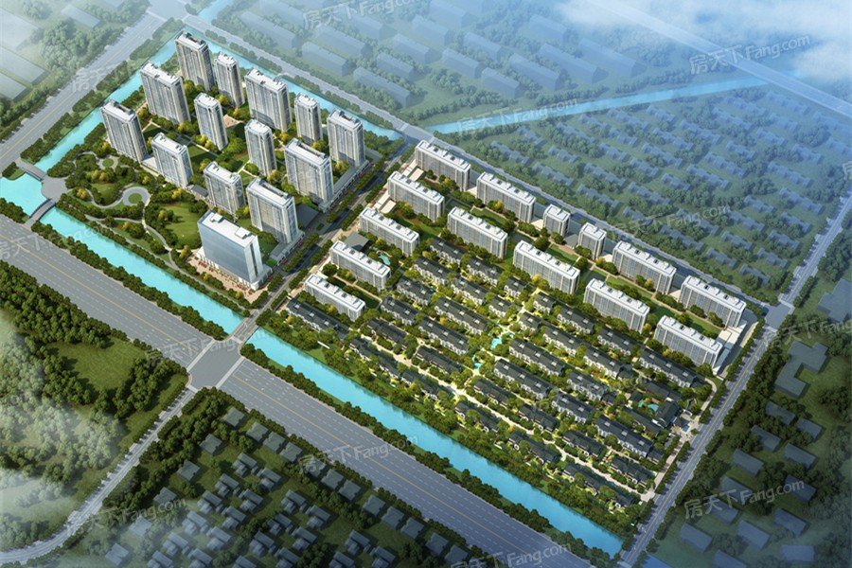

标的项目为项目公司开发的“绿城﹒江南里”项目（又名：月桂江南里），项目位于江苏省常州市武进经济开发区四桥头东北角，分为A、B地块，其中A地块土地面积为64929.45m²，分为四、五期规划建设，B地块土地面积为112263.56m²，分为一、二、三期规划建设，项目地块规划指标容积率＞1.0且≤1.87，项目详细经济指标见下表：
项目各项经济指标
序号 | 单位工程 | 用地面积  （平米） | 建筑面积  （平米） | 计容面积  （平米） | 可售面积  （平米） | 总货值  （万元） | 物业类型 | 备注
1 | 一期 | 112263.56 | 101489 | 67370 | 63697 | 119243 | 小高层、叠墅、合院、商业 | 分为一标段、二标段建设
2 | 二期 | 112263.56 | 83269 | 59483 | 59355 | 100470 | 小高层、叠墅、合院、商业
3 | 三期 | 112263.56 | 60745 | 42045 | 40890 | 59938 | 小高层、商业
4 | 四期 | 64929.45 | 114270 | 123529 | 79006 | 91611 | 高层、公寓、办公楼、商业
5 | 五期 | 64929.45 | 108390 | 95420 | 81086 | 118738 | 高层、公寓、商业
合计 |  | 177193.01 | 468163 | 387847 | 324034 | 490000
注：上述建筑面积、计容面积、可售面积分期数据以项目公司2020年4月22日提报道诚基金的《项目全景开发计划》为依据，总货值分期数据以项目公司2020年3月18日提报道诚基金的《常州江南里项目目标成本（一期施工图版）》为依据。

2重大事件披露
（1）2020年7月3日，项目公司支付给中电建路桥集团有限公司一期一标段土石方工程、地下室土建工程和安装工程、小高层土建工程和安装工程、小高层和地下室消防工程的进度款28,568,314.57元；
（2）2020年7月10日，项目公司取得三期43#商品房预售许可证【常武（2020）房预售证第（67）号）】，详见附件一；
（3）2020年7月10日，项目公司取得三期49#商品房预售许可证【常武（2020）房预售证第（68）号）】，详见附件一；
（4）2020年7月13日，项目公司归还诚盈三期借款150,000,000.00元；
（5）2020年7月27日，项目公司支付给上海中亚园林建设有限公司一期样板区景观工程进度款3,730,691.29元；
（6）2020年7月28日，项目公司取得二期48#商品房预售许可证【常武（2020）房预售证第（74）号）】，详见附件一；
（7）2020年7月23日，项目公司更换最新版的房地产开发企业暂定资质证书，有效期至2021年8月1日，详见附件二；
（8）2020年7月30日，蓝城北方建设管理有限公司委派琚心华担任项目公司工程副总经理，原委派项目工程副总经理李永清因个人原因调离常州项目公司；
以上事宜提请道诚（上海）股权投资基金管理有限公司予以关注。

3工程进度

3.1 2020年7月项目现场情况
B地块项目一期一标段工程继续施工，39#楼样板间施工完毕，整改维修中；一期二标段继续施工，13#楼叠墅样板房墙面基层完成，3#楼合院样板房墙砖铺贴完成，叠墅13#楼屋面瓦铺设中，叠墅28#楼四层墙体砌筑完成，合院1#楼屋面瓦铺设中，合院2#楼门窗套安装完成，合院3#楼门窗套安装完成；二、三期工程继续施工，49#楼三层柱钢筋绑扎中，43#楼二层底板混凝土浇筑完成，38#楼地库底板钢筋绑扎中。
A地块内存在尚未拆迁房屋，现场围挡工程已经完工，现场管理人员办公区临时设施，工人生活区临时设施已施工完毕。
（转下页）
B地块现场照片
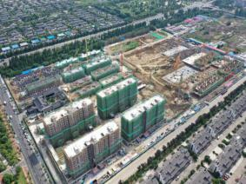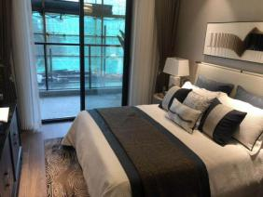
1、项目现场地块概况 2、39#楼样板间施工完毕

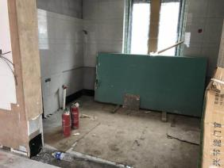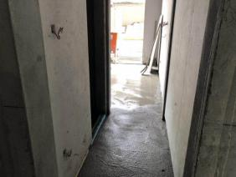
3、3#楼合院样板房墙砖铺贴完成 4、13#楼叠墅样板房墙面基层完成

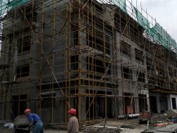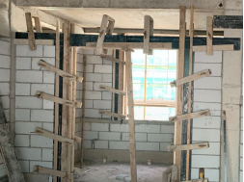
5、13#楼屋面瓦铺设中 6、28#楼四层墙体砌筑完成

(转下页)

B地块现场照片

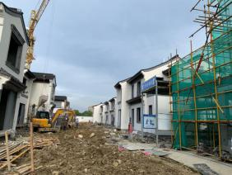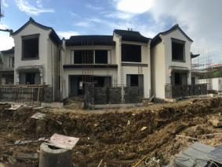
7、合院1#楼屋面瓦铺设中 8、合院2#楼门窗套安装完成

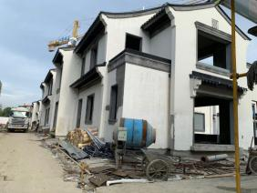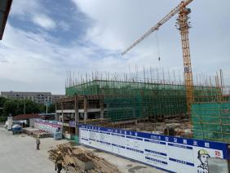
9、合院3#楼门窗套安装完成 10、49#楼三层柱钢筋绑扎中

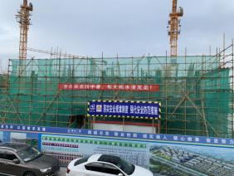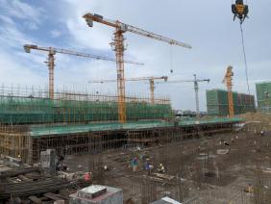
11、43#楼二层底板混凝土浇筑完成 12、38#楼地库底板钢筋绑扎中

3.2证照办理情况说明
证照办理计划及进度表
五证 |  |  | 计划进度 | 实际进度
A、B地块《国有土地使用证》 |  |  | —— | A地块：2013年5月6日已取得
 |  |  | —— | B地块：2017年9月7日换发《不动产权证书》完成
A、B地块《建设用地规划许可证》 |  |  | —— | A地块：尚未取得
 |  |  | —— | B地块：2017年4月21日已取得
《建设工程规划许可证》 | B地块 |  | 2017年10月13日 | 一期：2018年9月12日已取得
《建设工程规划许可证》 |  |  | 2017年10月13日 | 二、三期：2020年1月7日已取得
《建设工程规划许可证》 | A地块 |  | ——
《建筑工程施工许可证》 | B地块 | 一期 | 2019年6月10日-2019年6月12日 | 一期一标段：2019年6月6日已取得
 |  |  |  | 一期二标段第一批：2019年9月29日已取得
 |  |  |  | 一期二标段第二批：2019年11月1日已取得
《建筑工程施工许可证》 | B地块 | 二、三期 | 2020年4月 | 二、三期：2020年4月20日已取得
《建筑工程施工许可证》 | A地块 | —— | ——
《商品房预售许可证》 | B地块 | 一期一标段 | 2019年10月10日 | 一期一标段39#楼：2019年9月12日已取得
 |  |  |  | 一期一标段44#楼：2019年9月19日已取得
 |  |  |  | 一期一标段40#、45#楼：2019年9月30日已取得
《商品房预售许可证》 | B地块 | 一期二标段 | 2020年7月14日 | 一期二标段1#-7#、13#-15#、18#、19#、22#-24#、28#-31#：2020年6月17日已取得
《商品房预售许可证》 | B地块 | 二期（42#楼）、三期（43#、49#楼） | 2020年7月20日 | 三期（43#、49#楼）：2020年7月10日已取得；二期48#：2020年7月28日已取得
《商品房预售许可证》 | B地块 | 二期（14#、46#楼） | 2020年9月25日
《商品房预售许可证》 | A地块 | —— | ——
注：各证照的计划取得进度以项目公司2017年9月18日、2017年12月5日提报道诚基金的《项目总体开发计划》2019年5月24日提报道诚基金的《项目2019年度工程开发计划》及2020年1月13日提报道诚基金的《2020年度项目开发计划》为依据。

4资金情况

4.1资金流出情况
2020年7月资金流出情况表
序号 | 申请款项明细 | 收款单位 | 使用金额（元） | 申请日期 | 资金用途 | 出款账户
1 | 2020年6月份员工公积金 | 常州市住房公积金管理中心 | 74,470.00 | 2020年7月1日 | 管理费用、营销费用 | 中国银行
2 | 中国银行江苏省分行汇划费 | 中国银行江苏省分行汇划费专用账号 | 791.37 | 2020年7月2日 | 财务费用 | 中国银行
3 | 关于一期39#、40#、44#、45#及地下车库建筑安装总承包合同第四批次请款付款（主体封顶后一个月内支付当期已完工程造价的75%） | 中电建路桥集团有限公司 | 28,568,314.57 | 2020年7月3日 | 工程款 | 中国银行
4 | 企业网银手续费 | 中行常州武进支行 | 75.00 | 2020年7月3日 | 财务费用 | 中国银行
5 | 2020年6月非营销员工工资 | 全体员工（非营销） | 355,495.38 | 2020年7月3日 | 管理费用 | 中国银行
6 | 项目地块2020年6月电费 | 国网江苏省电力有限公司常州供电分公司 | 42,846.46 | 2020年7月6日 | 临时水电费 | 中国银行
7 | 项目地块2020年6月电费 | 国网江苏省电力有限公司常州供电分公司 | 78,000.00 | 2020年7月6日 | 临时水电费 | 中国银行
8 | 二三期43#、48#楼廉租房配建费 | 常州市武进区财政局财政专户 | 2,215,741.00 | 2020年7月7日 | 规费 | 中国银行
9 | 银行手续费扣款 |  | 3.60 | 2020年7月7日 | 财务费用 | 江南银行
10 | 银行手续费扣款 |  | 2.00 | 2020年7月7日 | 财务费用 | 南京银行
11 | 项目地块水费（2020.6.6-2020.7.5) | 江河港武水务（常州）有限公司 | 22,877.14 | 2020年7月8日 | 临时水电费 | 中国银行
12 | 银行手续费扣款 |  | 2.00 | 2020年7月8日 | 财务费用 | 南京银行
13 | 银行手续费扣款 |  | 2.00 | 2020年7月9日 | 财务费用 | 南京银行
14 | 武进经济开发区四桥头东北角地块项目一期商业会所古建工程协议书第二批次请款付款 | 苏州太湖古典园林建筑有限公司 | 1,164,032.96 | 2020年7月9日 | 工程款 | 中国银行
15 | 世贸中心B座1008-1010室2020年6月电费 | 常州迦美物业服务有限公司 | 2,511.00 | 2020年7月9日 | 管理费用 | 中国银行
16 | 杨希中报销差旅费 | 杨希中 | 4,072.00 | 2020年7月9日 | 管理费用 | 中国银行
17 | 武进经济开发区四桥头东北角地块项目物品定制合同第一批次请款付款 | 常州市武进开元广告装璜有限公司 | 78,850.00 | 2020年7月9日 | 营销费用 | 中国银行
18 | 马悦报销赴上海接洽三栋楼整体销售意向差旅费 | 马悦 | 427.00 | 2020年7月9日 | 管理费用 | 中国银行
19 | 谢国志报销一期智能化工程招标服务费 | 谢国志 | 1,800.00 | 2020年7月9日 | 管理费用 | 中国银行
20 | 杨晓君报销防疫物资费 | 杨晓君 | 1,910.60 | 2020年7月9日 | 管理费用 | 中国银行
21 | 高钰龙报销临时停车费及加班打车费 | 高钰龙 | 307.97 | 2020年7月9日 | 管理费用 | 中国银行
22 | 徐婷报销员工子女六一儿童节福利费 | 徐婷 | 9,325.74 | 2020年7月9日 | 管理费用 | 中国银行
23 | 徐婷报销员工端午节福利费 | 徐婷 | 9,700.00 | 2020年7月9日 | 管理费用 | 中国银行
24 | 徐婷报销新员工入职体检费（王利利） | 徐婷 | 536.00 | 2020年7月9日 | 管理费用 | 中国银行
25 | 徐婷报销新员工入职体检费（张晓晴） | 徐婷 | 429.00 | 2020年7月9日 | 管理费用 | 中国银行
26 | 徐婷报销项目总徐志刚7月份住宿费 | 徐婷 | 3,500.00 | 2020年7月9日 | 管理费用 | 中国银行
27 | 徐婷报销世贸办公区饮用水费 | 徐婷 | 750.00 | 2020年7月9日 | 管理费用 | 中国银行
28 | 徐婷报销业务招待费 | 徐婷 | 2,545.00 | 2020年7月9日 | 管理费用 | 中国银行
29 | 徐婷报销业务招待费 | 徐婷 | 2,753.00 | 2020年7月9日 | 管理费用 | 中国银行
30 | 徐婷报销业务招待费 | 徐婷 | 2,880.00 | 2020年7月9日 | 管理费用 | 中国银行
31 | 徐婷报销业务招待费 | 徐婷 | 2,930.00 | 2020年7月9日 | 管理费用 | 中国银行
32 | 徐婷报销业务招待费 | 徐婷 | 2,941.00 | 2020年7月9日 | 管理费用 | 中国银行
33 | 2020年6月营销人员工资及佣金 | 全体员工（营销） | 921,382.61 | 2020年7月10日 | 营销费用 | 中国银行
34 | 员工宿舍金都名苑6-乙-802室2020.6.25-9.24房屋租赁费 | 缪依琼 | 5,907.00 | 2020年7月10日 | 管理费用 | 中国银行
35 | 19-301杭小芬退认购金 | 杭小芬 | 200,000.00 | 2020年7月10日 | 其他支出 | 中国银行
36 | 30-301汪志南退认购金 | 汪志南 | 200,000.00 | 2020年7月10日 | 其他支出 | 中国银行
37 | 退客户认筹金 | 黄勤 | 50,000.00 | 2020年7月10日 | 其他支出 | 中国银行
38 | 蓝城北方工程管理费（2019年10月） | 蓝城北方建设管理有限公司 | 1,500,000.00 | 2020年7月10日 | 管理费用 | 中国银行
39 | 徐婷报销业务招待费 | 徐婷 | 2,443.00 | 2020年7月10日 | 管理费用 | 中国银行
40 | 徐婷报销业务招待费 | 徐婷 | 2,906.00 | 2020年7月10日 | 管理费用 | 中国银行
41 | 徐婷报销业务招待费 | 徐婷 | 2,980.00 | 2020年7月10日 | 管理费用 | 中国银行
42 | 徐婷报销业务招待费 | 徐婷 | 2,920.00 | 2020年7月10日 | 管理费用 | 中国银行
43 | 徐婷报销业务招待费 | 徐婷 | 2,997.00 | 2020年7月10日 | 管理费用 | 中国银行
44 | 徐婷报销业务招待费 | 徐婷 | 2,870.00 | 2020年7月10日 | 管理费用 | 中国银行
45 | 徐婷报销业务招待费 | 徐婷 | 2,860.00 | 2020年7月10日 | 管理费用 | 中国银行
46 | 徐婷报销业务招待费 | 徐婷 | 2,750.00 | 2020年7月10日 | 管理费用 | 中国银行
47 | 徐婷报销业务招待费 | 徐婷 | 2,888.00 | 2020年7月10日 | 管理费用 | 中国银行
48 | 徐婷报销业务招待费 | 徐婷 | 2,946.00 | 2020年7月10日 | 管理费用 | 中国银行
49 | 徐婷报销业务招待费 | 徐婷 | 2,590.00 | 2020年7月10日 | 管理费用 | 中国银行
50 | 徐婷报销业务招待费 | 徐婷 | 2,998.00 | 2020年7月10日 | 管理费用 | 中国银行
51 | 徐婷报销业务招待费 | 徐婷 | 2,930.00 | 2020年7月10日 | 管理费用 | 中国银行
52 | 徐婷报销业务招待费 | 徐婷 | 2,850.00 | 2020年7月10日 | 管理费用 | 中国银行
53 | 徐婷报销业务招待费 | 徐婷 | 2,519.00 | 2020年7月10日 | 管理费用 | 中国银行
54 | 徐婷报销业务招待费 | 徐婷 | 2,865.00 | 2020年7月10日 | 管理费用 | 中国银行
55 | 徐婷报销业务招待费 | 徐婷 | 2,810.00 | 2020年7月10日 | 管理费用 | 中国银行
56 | 徐婷报销业务招待费 | 徐婷 | 2,752.00 | 2020年7月10日 | 管理费用 | 中国银行
57 | 徐婷报销业务招待费 | 徐婷 | 2,890.00 | 2020年7月10日 | 管理费用 | 中国银行
58 | 徐婷报销业务招待费 | 徐婷 | 1,710.00 | 2020年7月10日 | 管理费用 | 中国银行
59 | 徐婷报销业务招待费 | 徐婷 | 2,895.00 | 2020年7月10日 | 管理费用 | 中国银行
60 | 徐婷报销业务招待费 | 徐婷 | 2,782.00 | 2020年7月10日 | 管理费用 | 中国银行
61 | 徐婷报销业务招待费 | 徐婷 | 2,950.00 | 2020年7月10日 | 管理费用 | 中国银行
62 | 徐婷报销业务招待费 | 徐婷 | 2,860.00 | 2020年7月10日 | 管理费用 | 中国银行
63 | 徐婷报销业务招待费 | 徐婷 | 2,750.00 | 2020年7月10日 | 管理费用 | 中国银行
64 | 徐婷报销业务招待费 | 徐婷 | 2,604.00 | 2020年7月10日 | 管理费用 | 中国银行
65 | 徐婷报销业务招待费 | 徐婷 | 2,980.00 | 2020年7月10日 | 管理费用 | 中国银行
66 | 徐婷报销业务招待费 | 徐婷 | 2,980.00 | 2020年7月10日 | 管理费用 | 中国银行
67 | 徐婷报销业务招待费 | 徐婷 | 2,907.00 | 2020年7月10日 | 管理费用 | 中国银行
68 | 徐婷报销业务招待费 | 徐婷 | 2,582.00 | 2020年7月10日 | 管理费用 | 中国银行
69 | 徐婷报销业务招待费 | 徐婷 | 2,383.00 | 2020年7月10日 | 管理费用 | 中国银行
70 | 徐婷报销业务招待费 | 徐婷 | 2,339.00 | 2020年7月10日 | 管理费用 | 中国银行
71 | 徐婷报销业务招待费 | 徐婷 | 2,400.00 | 2020年7月10日 | 管理费用 | 中国银行
72 | 徐婷报销业务招待费 | 徐婷 | 2,993.00 | 2020年7月10日 | 管理费用 | 中国银行
73 | 徐婷报销业务招待费 | 徐婷 | 2,760.00 | 2020年7月10日 | 管理费用 | 中国银行
74 | 徐婷报销业务招待费 | 徐婷 | 2,905.00 | 2020年7月10日 | 管理费用 | 中国银行
75 | 2019年残疾人就业保障金申报扣款 | 国家金库武进支库 | 29,095.31 | 2020年7月13日 | 管理费用 | 中国银行
76 | 2020年6月电话费 | 中国电信股份有限公司常州分公司 | 6,377.26 | 2020年7月13日 | 管理费用 | 中国银行
77 | 2020年6月合同印花税申报扣款 | 国家金库武进支库 | 3,468.90 | 2020年7月13日 | 管理费用 | 中国银行
78 | 2020年4-6月工会经费扣款 | 国家金库武进支库 | 17,673.18 | 2020年7月13日 | 管理费用 | 中国银行
79 | 归还借款 | 上海诚盈三期股权投资中心（有限合伙） | 150,000,000.00 | 2020年7月13日 | 其他支出 | 中国银行
80 | 2020年4-6月土地使用税申报扣款 | 国家金库武进支库 | 265,812.90 | 2020年7月13日 | 管理费用 | 中国银行
81 | 2020年4-6月环保税申报扣款 | 国家金库武进支库 | 100,801.86 | 2020年7月13日 | 管理费用 | 中国银行
82 | 2020年6月份预交土增税扣款 | 国家金库武进支库 | 2,480,569.29 | 2020年7月13日 | 管理费用 | 中国银行
83 | 2020年6月份员工社保扣款 | 国家金库武进支库 | 62,208.40 | 2020年7月13日 | 管理费用 | 中国银行
84 | 2020年6月份预交增值税扣款 | 国家金库武进支库 | 3,510,239.56 | 2020年7月13日 | 管理费用 | 中国银行
85 | 2020年6月份城建税及教育费附加扣款 | 国家金库武进支库 | 421,228.75 | 2020年7月14日 | 管理费用 | 中国银行
86 | 2020年6月份员工工资个税扣款 | 国家金库武进支库 | 26,638.53 | 2020年7月14日 | 管理费用 | 中国银行
87 | 武进经济开发区四桥头东北角地块项目一期样板房软装工程（一标段）第二批次请款付款 | 杭州必扬装饰工程有限公司 | 1,110,000.00 | 2020年7月15日 | 工程款 | 中国银行
88 | 低密客户退认筹金 | 张英 | 70,000.00 | 2020年7月15日 | 其他支出 | 中国银行
89 | 低密客户退认筹金 | 万升云 | 200,000.00 | 2020年7月15日 | 其他支出 | 中国银行
90 | 低密客户退认筹金 | 胡芬 | 200,000.00 | 2020年7月15日 | 其他支出 | 中国银行
91 | 低密客户退认筹金 | 吴伟中 | 200,000.00 | 2020年7月15日 | 其他支出 | 中国银行
92 | 低密客户退认筹金 | 吴寒 | 200,000.00 | 2020年7月15日 | 其他支出 | 中国银行
93 | 营销中心6月份办公杂项付款（茶叶） | 天宁区红梅妙韵茶叶 | 700.00 | 2020年7月15日 | 营销费用 | 中国银行
94 | 客户5-101室退款 | 张荣珍 | 1,000,000.00 | 2020年7月21日 | 其他支出 | 中国银行
95 | 客户1-104室退款 | 刘斌 | 200,000.00 | 2020年7月21日 | 其他支出 | 中国银行
96 | 客户4-103室退款 | 张云燕 | 200,000.00 | 2020年7月21日 | 其他支出 | 中国银行
97 | 认筹客户退认筹金 | 王春霞 | 50,000.00 | 2020年7月21日 | 其他支出 | 中国银行
98 | 认筹客户退认筹金 | 叶杜清 | 50,000.00 | 2020年7月21日 | 其他支出 | 中国银行
99 | 认筹客户退认筹金 | 卞黎红 | 50,000.00 | 2020年7月21日 | 其他支出 | 中国银行
100 | 认筹客户退认筹金 | 陈志鹏 | 50,000.00 | 2020年7月21日 | 其他支出 | 中国银行
101 | 认筹客户退认筹金 | 陈强 | 50,000.00 | 2020年7月21日 | 其他支出 | 中国银行
102 | 认筹客户退认筹金 | 周俭 | 50,000.00 | 2020年7月21日 | 其他支出 | 中国银行
103 | 认筹客户退认筹金 | 潘亚英 | 50,000.00 | 2020年7月21日 | 其他支出 | 中国银行
104 | 认筹客户退认筹金 | 史勤康 | 50,000.00 | 2020年7月21日 | 其他支出 | 中国银行
105 | 认筹客户退认筹金 | 朱元谷 | 50,000.00 | 2020年7月21日 | 其他支出 | 中国银行
106 | 认筹客户退认筹金 | 史瑛婷 | 50,000.00 | 2020年7月21日 | 其他支出 | 中国银行
107 | 认筹客户退认筹金 | 葛信国 | 50,000.00 | 2020年7月21日 | 其他支出 | 中国银行
108 | 认筹客户退认筹金 | 陆伯元 | 50,000.00 | 2020年7月21日 | 其他支出 | 中国银行
109 | 认筹客户退认筹金 | 张云燕 | 50,000.00 | 2020年7月21日 | 其他支出 | 中国银行
110 | 认筹客户退认筹金 | 任建锋 | 50,000.00 | 2020年7月21日 | 其他支出 | 中国银行
111 | 认筹客户退认筹金 | 王丽君 | 50,000.00 | 2020年7月21日 | 其他支出 | 中国银行
112 | 认筹客户退认筹金 | 武进区湖塘可锐吉机械厂 | 50,000.00 | 2020年7月21日 | 其他支出 | 中国银行
113 | 认筹客户退认筹金 | 李国敏 | 50,000.00 | 2020年7月21日 | 其他支出 | 中国银行
114 | 认筹客户退认筹金 | 周敏飞 | 40,000.00 | 2020年7月21日 | 其他支出 | 中国银行
115 | 认筹客户退认筹金 | 徐伟 | 200,000.00 | 2020年7月21日 | 其他支出 | 中国银行
116 | 客户43-甲-603室退款 | 柯彦伶 | 50,000.00 | 2020年7月22日 | 其他支出 | 中国银行
117 | 袁聚宝赴常差旅费 | 袁聚宝 | 13,326.50 | 2020年7月22日 | 管理费用 | 中国银行
118 | 项目工程管理部复印机2020年4-6月超出费用及2020年7-9月租赁预付费用 | 常州市欧艾办公设备有限公司 | 2,311.00 | 2020年7月22日 | 管理费用 | 中国银行
119 | 奥迪、别克、哈佛三辆公车油卡充值 | 中国石化销售股份有限公司江苏常州石油分公司 | 7,000.00 | 2020年7月22日 | 管理费用 | 中国银行
120 | 世贸中心B1008-1010室物业管理费（2020.7-2020.9) | 常州迦美物业服务有限公司 | 8,943.00 | 2020年7月22日 | 管理费用 | 中国银行
121 | 项目公司品牌体验馆搬运费用 | 常州常生搬家服务有限公司 | 3,700.00 | 2020年7月22日 | 管理费用 | 中国银行
122 | 支付营销部7月份员工餐费 | 武进经发区符宾兴隆园餐饮店 | 15,000.00 | 2020年7月22日 | 管理费用 | 中国银行
123 | 员工宿舍澜月湾中心5幢2710室租房押金及2020.7.1-2020.9.30房屋租赁费 | 吕和娣 | 8,400.00 | 2020年7月22日 | 管理费用 | 中国银行
124 | 员工宿舍澜月湾中心5幢2710室租房中介费用 | 齐光 | 1,000.00 | 2020年7月22日 | 管理费用 | 中国银行
125 | 6.21中式产品开盘绿城物业人员支援费用 | 绿城物业服务集团有限公司常州分公司 | 2,400.00 | 2020年7月22日 | 营销费用 | 中国银行
126 | 常州江南里2020.3.13-2020.4.13广告设计策划费 | 上海潜意识广告有限公司 | 75,000.00 | 2020年7月22日 | 营销费用 | 中国银行
127 | 常州江南里项目中式三维视频制作第二阶段费用 | 杭州佐派数字科技有限公司 | 84,000.00 | 2020年7月22日 | 营销费用 | 中国银行
128 | 项目市区营销中心2020年6月水电费 | 星环物业管理（江苏）有限公司 | 17,302.91 | 2020年7月22日 | 营销费用 | 中国银行
129 | 常州江南里项目销售代理合同剩余佣金 | 江苏中原房地产代理有限公司 | 15,620.85 | 2020年7月22日 | 营销费用 | 中国银行
130 | 沈娜报销营销部6月员工加班点心费用 | 沈娜 | 525.72 | 2020年7月22日 | 营销费用 | 中国银行
131 | 沈娜报销营销中心6月开办类物资、物业类易耗品及办公用品 | 沈娜 | 15,655.12 | 2020年7月22日 | 营销费用 | 中国银行
132 | 朱颖冰报销微信公众号微信认证年审费用 | 朱颖冰 | 300.00 | 2020年7月22日 | 营销费用 | 中国银行
133 | 朱颖冰报销营销中心开放媒体到访物品采购费 | 朱颖冰 | 23,644.00 | 2020年7月22日 | 营销费用 | 中国银行
134 | 杨晓君报销购买防疫物资费用 | 杨晓君 | 144.00 | 2020年7月22日 | 管理费用 | 中国银行
135 | 邵景键报销一期、二三期景观文本制作费 | 邵景健 | 1,900.00 | 2020年7月22日 | 管理费用 | 中国银行
136 | 丁玲报销奥迪更换后轮刹车片费用 | 丁玲 | 1,190.00 | 2020年7月22日 | 管理费用 | 中国银行
137 | 丁玲报销江南里6.21开盘员工加班餐费 | 丁玲 | 2,104.00 | 2020年7月22日 | 管理费用 | 中国银行
138 | 丁玲报销工程部加班餐费 | 丁玲 | 2,855.00 | 2020年7月22日 | 管理费用 | 中国银行
139 | 徐婷报销公司搬家纸箱费用 | 徐婷 | 800.00 | 2020年7月22日 | 管理费用 | 中国银行
140 | 徐婷报销成本管理部5-7月员工团建费用 | 徐婷 | 661.00 | 2020年7月22日 | 管理费用 | 中国银行
141 | 一期小高层（39#、40#、44#、45#）外墙保温材料变更施工图审图费用 | 常州市建审工程科技咨询有限公司 | 6,830.00 | 2020年7月22日 | 前期费用 | 中国银行
142 | 武进经济开发区四桥头东北角地块项目户外类广告发布合同结算款支付 | 江苏九仰文化传媒有限公司 | 233,829.96 | 2020年7月22日 | 营销费用 | 中国银行
143 | 武进区经济开发区四桥头东地块项目物品定制合同结算款支付 | 武进区湖塘甲乙礼品商行 | 15,950.00 | 2020年7月22日 | 营销费用 | 中国银行
144 | 徐婷报销业务招待费 | 徐婷 | 2,445.00 | 2020年7月22日 | 管理费用 | 中国银行
145 | 徐婷报销业务招待费 | 徐婷 | 2,960.00 | 2020年7月22日 | 管理费用 | 中国银行
146 | 徐婷报销业务招待费 | 徐婷 | 2,716.00 | 2020年7月22日 | 管理费用 | 中国银行
147 | 徐婷报销业务招待费 | 徐婷 | 2,900.00 | 2020年7月22日 | 管理费用 | 中国银行
148 | 徐婷报销业务招待费 | 徐婷 | 2,900.00 | 2020年7月22日 | 管理费用 | 中国银行
149 | 徐婷报销业务招待费 | 徐婷 | 2,995.00 | 2020年7月22日 | 管理费用 | 中国银行
150 | 徐婷报销业务招待费 | 徐婷 | 2,760.00 | 2020年7月22日 | 管理费用 | 中国银行
151 | 徐婷报销业务招待费 | 徐婷 | 2,747.00 | 2020年7月22日 | 管理费用 | 中国银行
152 | 徐婷报销业务招待费 | 徐婷 | 2,642.00 | 2020年7月22日 | 管理费用 | 中国银行
153 | 徐婷报销业务招待费 | 徐婷 | 2,704.00 | 2020年7月22日 | 管理费用 | 中国银行
154 | 徐婷报销业务招待费 | 徐婷 | 2,884.00 | 2020年7月22日 | 管理费用 | 中国银行
155 | 徐婷报销业务招待费 | 徐婷 | 2,895.00 | 2020年7月22日 | 管理费用 | 中国银行
156 | 徐婷报销业务招待费 | 徐婷 | 2,890.00 | 2020年7月22日 | 管理费用 | 中国银行
157 | 徐婷报销业务招待费 | 徐婷 | 2,502.00 | 2020年7月22日 | 管理费用 | 中国银行
158 | 徐婷报销业务招待费 | 徐婷 | 2,837.00 | 2020年7月22日 | 管理费用 | 中国银行
159 | 徐婷报销业务招待费 | 徐婷 | 2,860.00 | 2020年7月22日 | 管理费用 | 中国银行
160 | 徐婷报销业务招待费 | 徐婷 | 2,780.00 | 2020年7月22日 | 管理费用 | 中国银行
161 | 徐婷报销业务招待费 | 徐婷 | 2,939.00 | 2020年7月22日 | 管理费用 | 中国银行
162 | 徐婷报销业务招待费 | 徐婷 | 2,930.00 | 2020年7月22日 | 管理费用 | 中国银行
163 | 徐婷报销业务招待费 | 徐婷 | 2,932.00 | 2020年7月22日 | 管理费用 | 中国银行
164 | 徐婷报销业务招待费 | 徐婷 | 2,625.00 | 2020年7月22日 | 管理费用 | 中国银行
165 | 徐婷报销业务招待费 | 徐婷 | 2,517.00 | 2020年7月22日 | 管理费用 | 中国银行
166 | 徐婷报销业务招待费 | 徐婷 | 2,780.00 | 2020年7月22日 | 管理费用 | 中国银行
167 | 徐婷报销业务招待费 | 徐婷 | 2,928.00 | 2020年7月22日 | 管理费用 | 中国银行
168 | 徐婷报销业务招待费 | 徐婷 | 2,944.00 | 2020年7月22日 | 管理费用 | 中国银行
169 | 徐婷报销业务招待费 | 徐婷 | 2,980.00 | 2020年7月22日 | 管理费用 | 中国银行
170 | 徐婷报销业务招待费 | 徐婷 | 2,734.00 | 2020年7月22日 | 管理费用 | 中国银行
171 | 徐婷报销业务招待费 | 徐婷 | 2,922.00 | 2020年7月22日 | 管理费用 | 中国银行
172 | 徐婷报销业务招待费 | 徐婷 | 2,900.00 | 2020年7月22日 | 管理费用 | 中国银行
173 | 银行手续费扣款 |  | 2.00 | 2020年7月23日 | 财务费用 | 南京银行
174 | 银行手续费扣款 |  | 2.00 | 2020年7月24日 | 财务费用 | 南京银行
175 | 武进区经济开发区四桥头东北角地块一期39#、40#、44#、45#楼及地下车库监理合同进度款，付至30% | 江苏东方建设项目管理咨询有限公司 | 462,000.00 | 2020年7月24日 | 工程款 | 中国银行
176 | 银行手续费扣款 |  | 2.00 | 2020年7月27日 | 财务费用 | 南京银行
177 | 武进经济开发区四桥头东北角地块项目一期35#、50#楼（营销中心）、合院及叠墅样板区景观工程协议书第一次进度款支付 | 上海中亚园林建设有限公司 | 3,730,691.29 | 2020年7月27日 | 工程款 | 中国银行
178 | 企业网银手续费 | 中行常州武进支行 | 75.00 | 2020年7月30日 | 财务费用 | 中国银行
179 | 2020年7月社保、公积金北京代缴 | 北京磐博企业管理有限公司 | 67,019.94 | 2020年7月30日 | 管理费用 | 中国银行
180 | 建设工程合同纠纷（常州佳亚）一案诉讼费补缴 | 江苏省常州市中级人民法院 | 3,014.00 | 2020年7月30日 | 管理费用 | 中国银行
181 | 万泽大厦1408室3个月房租（2020.7.21-2020.10.20) | 赵月霞 | 5,100.00 | 2020年7月30日 | 管理费用 | 中国银行
182 | 蓝城北方工程管理费（2019年11月-12月） | 蓝城北方建设管理有限公司 | 3,000,000.00 | 2020年7月31日 | 管理费用 | 中国银行
合计 |  |  | 204,982,316.63
注：（1）电信公司电话费、员工社保、公积金、税金等为银行托管项目，银行根据申报金额自动扣款;

4.2资金流入情况
4.2.1销售回款流入
2020年7月项目公司销售回款应收总计571,037,190.00元，其中定金应收款26,232,000.00元，房款应收款344,477,190.00元，银行按揭放款到第三方正泰托管账户金额 200,328,000.00元；扣除银行手续费及按揭放款到第三方正泰托管账户金额后项目公司银行账户实际入账370,698,909.38元，各银行销售回款情况如下：
（转下页）

2020年7月销售回款情况表
回款项目 | 入账/放款银行 | 实际入账金额（元） | 银行手续费（元） | 应收金额（元）
定金 | 中国银行基本户 | 8,487,000.00 | - | 8,487,000.00
定金 | 江南银行一般户 | 4,710,000.00 | - | 4,710,000.00
定金 | 南京银行一般户 | 13,032,588.00 | 2,412.00 | 13,035,000.00
定金 | 小计 | 26,229,588.00 | 2,412.00 | 26,232,000.00
房款 | 中国银行基本户 | 33,420,878.00 | - | 33,420,878.00
房款 | 江南银行一般户 | 4,501,879.00 | - | 4,501,879.00
房款 | 南京银行一般户 | 212,207,376.38 | 7,868.62 | 212,215,245.00
房款 | 邮储银行一般户 | 94,339,188.00 | - | 94,339,188.00
房款 | 小计 | 344,469,321.38 | 7,868.62 | 344,477,190.00
项目公司入账小计 |  | 370,698,909.38 | 10,280.62 | 370,709,190.00
第三方正泰托管 | 江苏银行 | - | - | -
第三方正泰托管 | 南京银行 | 8,610,000.00 | - | 8,610,000.00
第三方正泰托管 | 工商银行 | 15,238,000.00 | - | 15,238,000.00
第三方正泰托管 | 建设银行 | 4,070,000.00 | - | 4,070,000.00
第三方正泰托管 | 交通银行 | 16,070,000.00 | - | 16,070,000.00
第三方正泰托管 | 招商银行 | 17,880,000.00 | - | 17,880,000.00
第三方正泰托管 | 农业银行 | 23,370,000.00 | - | 23,370,000.00
第三方正泰托管 | 中国银行湾里支行 | 67,000,000.00 | - | 67,000,000.00
第三方正泰托管 | 华夏银行 | 11,880,000.00 | - | 11,880,000.00
第三方正泰托管 | 江南前黄支行 | 34,210,000.00 | - | 34,210,000.00
第三方正泰托管 | 江南武进支行 | 2,000,000.00 | - | 2,000,000.00
第三方正泰托管 | 小计 | 200,328,000.00 | - | 200,328,000.00
合计 |  | 571,026,909.38 | 10,280.62 | 571,037,190.00
4.2.2其他资金流入
2020年7月其他资金流入情况表
序号 | 款项明细 | 单位名称 | 收款金额（元） | 到账日期 | 入账银行
1 | 退弘建9幢804房租押金 | 徐婷 | 3,000.00 | 2020年7月3日 | 中国银行基本户
2 | 武进经济开发区四桥头东北角地块项目一期35#、50#楼（营销中心）、合院及叠墅样板区景观工程协议书合同总价的10%的履约保证金 | 上海中亚园林建设有限公司 | 899,643.65 | 2020年7月16日 | 中国银行基本户
3 | 武进经济开发区四桥头东北角地块项目一期样板区古建工程协议书履约保证金 | 苏州复荣古建园林工程有限公司 | 587,902.68 | 2020年7月22日 | 中国银行基本户
4 | 社保返还 |  | 4,071.00 | 2020年7月22日 | 中国银行基本户
5 | 武进区经济开发区四桥头东北角地块二三期监理合同履约保证金 | 江苏东方建设项目管理咨询有限公司 | 322,258.30 | 2020年7月24日 | 中国银行基本户
 | 合计 |  | 1,816,875.63

5项目销售情况
根据项目公司提供的2020年7月31日月桂江南里销售台账，项目已取得可售套数共计493套，可售面积共计76,087.07㎡；已认购、签约套数共计481套，其中认购套数9套，签约套数472套；已认购、签约面积共计73,579.44㎡，占已取得可售面积的96.7%，其中认购面积1724.74㎡，签约面积71,854.70㎡；累计认购、签约合同总价1,296,989,951.00元，其中认购合同总价40,285,564.00元，签约合同总价1,256,704,387.00元；累计收款额1,040,249,748.00 元，其中认购收款额2,020,000.00元，签约收款额1,038,229,748.00元（详见附件五）。
截至2020年7月31日销售情况表
已售情况 | 套数（套） | 面积（㎡） | 合同价（元） | 已收款额（元） |  |  | 备注
认购 | 9 | 1724.74 | 40,285,564.00 | 2,020,000.00
签约 | 472 | 71854.70 | 1,256,704,387.00 | 第三方正泰托管 |  | 176,355,400.00 | 正泰托管解款后余额
 |  |  |  | 项目公司银行收款 | 邮储银行 | 253,148,648.00 | 正泰托管解款至邮储银行
 |  |  |  |  | 其他银行 | 608,725,700.00
 |  |  |  | 小计 |  | 1,038,229,748.00
总计 | 481 | 73579.44 | 1,296,989,951.00 | 1,040,249,748.00

6印章、证照使用情况
对于印章的使用，项目公司工作人员严格按照用章用印流程约定，履行印章使用流程，通过相关负责人审批后方给予盖章。各印鉴使用具体情况详见印鉴使用情况表：
2020年7月印鉴使用登记表
日期 | 事由 | 材料 | 印鉴名称及使用次数 | 申请人 | 审批人
2020年7月2日 | 一期营销中心景观工程关于《工程款支付报审表》的用印 | 《工程款支付报审表》 | 工程章（4） | 孙源 | 袁聚宝OA
2020年7月2日 | 关于常州江南里项目电梯监督检验协议书、技术服务协议书的用印 | DLCZ-2020148-江苏省特种设备安全监督检验研究院技术服务协议书、DLCZ-2020150-电梯监督检验协议书 | 公章（5） | 陈政 | 袁聚宝OA
2020年7月2日 | 关于常州江南里项目一期会所厨房改造施工事宜工程联系单的用印 | 《工程联系单》（编号：CZJNL-YBQ-GCLXD003） | 工程章（6） | 周印国 | 袁聚宝OA
2020年7月2日 | 关于一期一标段精装样板房门窗栏板施工问题工程管理部通知单用印 | 工程管理部通知单（编号：CZJNL01-1-TZ048） | 工程章（6） | 徐杰 | 徐志刚OA
2020年7月2日 | 关于武进经济开发区四桥头东北角地块项目网络类广告发布合同的用印 | 武进经济开发区四桥头东北角地块项目网络类广告发布合同 | 合同章（12） | 朱颖冰 | 袁聚宝OA
2020年7月2日 | 关于武进经济开发区四桥头东北角地块项目广告物料制作安装协议的用印 | 武进经济开发区四桥头东北角地块项目广告物料制作安装协议 | 合同章（12） | 朱颖冰 | 袁聚宝OA
2020年7月2日 | 关于常州江南里广告营销策划服务合同的用印 | 常州江南里广告营销策划服务合同 | 合同章（12） | 朱颖冰 | 袁聚宝OA
2020年7月2日 | 关于武进经济开发区四桥头东北角地块项目电视/电台类广告发布合同的用印 | 武进经济开发区四桥头东北角地块项目电视/电台类广告发布合同 | 合同章（12） | 朱颖冰 | 袁聚宝OA
2020年7月2日 | 关于武进经济开发区四桥头东北角地块项目网络类广告发布合同的用印 | 武进经济开发区四桥头东北角地块项目网络类广告发布合同 | 合同章（12） | 朱颖冰 | 袁聚宝OA
2020年7月2日 | 常州江南里项目2020年6月份物料类确认单的用印 | 常州江南里项目2020年6月份物料类确认单 | 公章（4） | 朱颖冰 | 袁聚宝OA
2020年7月2日 | 关于使用手填式三联收据以及机打式三联收据用印 | 手填收据 | 财务章（400） | 沈娜 | 袁聚宝OA
2020年7月2日 | 关于常州江南里项目一期低密度、二三期洋房前期物业服务协议的用印申请 | 前期物业协议 | 合同章（432） | 姜莉 | 袁聚宝OA
2020年7月2日 | 关于常州江南里项目加盖二三期洋房认筹协议的申请 | 认筹协议 | 合同章（460） | 沈娜 | 袁聚宝OA
2020年7月2日 | 关于19#共计1套商品房买卖合同、备案确认书、告知书、商品房预售资金托管三方协议的用印 | 商品房买卖合同、备案确认书、告知书、商品房预售资金托管三方协议 | 合同章（32）法人章（12） | 沈娜 | 袁聚宝OA
2020年7月2日 | 关于22#、23#、24#、30#、31#共计10套商品房买卖合同、备案确认书、告知书、商品房预售资金托管三方协议的用印 | 商品房买卖合同、备案确认书、告知书、商品房预售资金托管三方协议 | 合同章（296）法人章（114） | 沈娜 | 袁聚宝OA
2020年7月2日 | 关于19#、22#、23#、28#、29#、30#、31#共计16套商品房买卖合同、备案确认书、告知书、商品房预售资金托管三方协议的用印 | 商品房买卖合同、备案确认书、告知书、商品房预售资金托管三方协议 | 合同章（472）法人章（182） | 沈娜 | 袁聚宝OA
2020年7月2日 | 关于5#、19#、22#、28#、30#共计6套商品房买卖合同、备案确认书、告知书、商品房预售资金托管三方协议的用印 | 商品房买卖合同、备案确认书、告知书、商品房预售资金托管三方协议 | 合同章（192）法人章（72） | 沈娜 | 袁聚宝OA
2020年7月2日 | 关于项目5#、19#号楼共计2套商品房《银行按揭贷款合同》的用印 | 银行按揭贷款合同 | 公章（8）法人章（8） | 沈娜 | 袁聚宝OA
2020年7月2日 | 关于2#、19#、23#、24#、28#、29#、30#、31#、40#共计25套商品房买卖合同、备案确认书、告知书、商品房预售资金托管三方协议的用印 | 商品房买卖合同、备案确认书、告知书、商品房预售资金托管三方协议 | 合同章（712）法人章（270） | 沈娜 | 袁聚宝OA
2020年7月2日 | 关于项目19#、22#、23#、24#、28#、29#、30#、31#号楼共计20套商品房《银行按揭贷款合同》的用印 | 银行按揭贷款合同 | 公章（104）法人章（72） | 沈娜 | 袁聚宝OA
2020年7月2日 | 关于项目2#、19#、23#、28#、29#、30#、31#、40#号楼共计14套商品房《银行按揭贷款合同》的用印 | 银行按揭贷款合同 | 公章（56）法人章（48） | 沈娜 | 袁聚宝OA
2020年7月3日 | 黄梅、万梨花收入证明的用印 | 黄梅、万梨花收入证明 | 公章（2） | 沈娜 | 袁聚宝OA
2020年7月6日 | 关于办理三期43号楼预售许可相关材料的用印申请 | 商品房预售许可申请书、商品房预售许可申请表、暂定资质证书副本、营业执照副本、B地块不动产权登记证、、B地块不动产权登记证查询证明、土地出让合同、项目规划条件、投资项目备案证、B地块建设用地规划许可证、B地块建设用地规划许可证附图、二三期工程设计总平面图、43#规划分层平面图、43#建施平面图、二三期施工许可证、二三期工程施工合同、二三期43#工程进度计划、前期物业服务合同、商品房预售第三方托管协议、邮储商品房预售资金监管协议、邮储商品房预售资金监管证明、预售方案、商品房价格备案批复、商品房销售价目表、投资资金估算表及明细表、已投入开发建设资金发票、二三期面积测绘报告、公建配套计划表、规划设计方案总平面图、景观设计批复、白蚁防治公共服务受理单、廉租房移建费缴清通知单、二三期公安技防论证意见书、商品房销售承诺书、申报材料封面、申报材料目录 | 公章（324）法人章（2） | 邵景健 | 袁聚宝OA
2020年7月6日 | 关于工商银行按揭贷款额度提高限额的用印申请 | 按揭银行贷款项目申请审批表 | 公章（1） 法人章（1） | 姜莉 | 袁聚宝OA
2020年7月6日 | 关于江南农商行按揭贷款业务合作协议书的用印申请 | 个人商业用（住）房按揭贷款合作协议书 | 公章（4）  法人章（2） | 姜莉 | 袁聚宝OA
2020年7月6日 | 关于补充华夏银行武进支行办理按揭准入所需资料的用印申请 | B地块不动产权证书、土地出让金交款联系单、一期二标段第一批建筑工程施工许可证、一期二标段第二批建筑工程施工许可证、二三期建筑工程施工许可证、暂定资质证书、江苏省投资项目备案证、2019年度利润表、资产负债表、公司章程、袁聚宝身份证复印件、B地块建设用地规划许可证、一期建设工程规划许可证、核准工程明细表、二三期建设工程规划许可证、核准工程明细表、资产负债表、利润表、预售许可证、营业执照 | 公章（38） | 姜莉 | 袁聚宝OA
2020年7月6日 | 关于签订员工宿舍《房屋租赁合同》（澜月湾中心5幢2710室） | 房屋租赁合同 | 合同章（8） | 徐婷 | 袁聚宝OA
2020年7月7日 | 一期一标段工程项目安全生产标准化自评表的用印 | 《工程项目安全生产标准化自评表》（一期一标段2020年6月） | 工程章（1） | 沈锦 | 徐志刚OA
2020年7月7日 | 关于一期一标段厨卫间、阳台防水施工事宜的工程管理部通知单的用印 | 关于一期一标段厨卫间、阳台防水施工事宜的工程管理部通知单（编号：CZJNL01-1-TZ050） | 工程章（3） | 沈锦 | 徐志刚OA
2020年7月7日 | 董事会会议通知的用印 | 董事会会议通知（关于2020年公司员工节点奖金方案的议案） | 公章（5） | 丁玲 | 袁聚宝邮件
2020年7月8日 | 武进经济开发区四桥头东北角地块项目物品定制合同结算单的用印 | 武进经济开发区四桥头东北角地块项目物品定制合同结算单 | 公章（1） | 郭泽龙 | 袁聚宝OA
2020年7月8日 | 武进经济开发区四桥头东北角地块项目活动执行类合同的用印 | 武进经济开发区四桥头东北角地块项目活动执行类合同 | 合同章（12） | 郭泽龙 | 袁聚宝OA
2020年7月8日 | 常州江南里项目2020年6月份物料类确认单的用印 | 物料确认单 | 公章（2） | 朱颖冰 | 袁聚宝OA
2020年7月8日 | 常州江南里项目现场营销中心绿植租赁合同的用印 | 常州江南里项目现场营销中心绿植租赁合同 | 合同章（10） | 朱颖冰 | 袁聚宝OA
2020年7月8日 | 二三期扬尘防治及工程质量整改完成报告书的用印 | 《建设工程扬尘防治整改完成报告书》、《工程质量整改完成报告》 | 公章（7） | 蔡婷婷 | 袁聚宝OA
2020年7月9日 | 关于43#、49#房源解冻情况说明及申请主楼住宅部分预售许可的用印 | 关于43#、49#房源解冻情况说明、关于43#、49#商业裙房施工的情况说明 | 公章（4） | 邵景健 | 袁聚宝OA
2020年7月9日 | 武进经济开发区四桥头东北角地块项目四、五期设计试桩合同的用印 | 武进经济开发区四桥头东北角地块项目四、五期桩基设计试桩合同 | 公章（30）  法人章（24） | 张震宇 | 袁聚宝OA
2020年7月10日 | 丹龙常州请【2020】13号-关于对财务负责人杨希中处理意见的请示的用印 | 丹龙常州请【2020】13号-关于对财务负责人杨希中处理意见的请示 | 公章（3） | 丁玲 | 袁聚宝
2020年7月10日 | 关于员工《劳动合同》（张晓晴）及《专项附加扣除信息采集表》（张晓晴、董化成、王利利、李健）的用印 | 《劳动合同》（张晓晴）及《专项附加扣除信息采集表》（张晓晴、董化成、王利利、李健） | 公章（23） | 徐婷 | 袁聚宝OA
2020年7月10日 | 关于5#共计1套商品房买卖合同、备案确认书、告知书、商品房预售资金托管三方协议的用印 | 商品房买卖合同、备案确认书、告知书、商品房预售资金托管三方协议 | 合同章（32）法人章（12） | 张晓晴 | 袁聚宝OA
2020年7月10日 | 关于2#、22#共计2套商品房买卖合同、备案确认书、告知书、商品房预售资金托管三方协议的用印 | 商品房买卖合同、备案确认书、告知书、商品房预售资金托管三方协议 | 合同章（64）法人章（24） | 沈娜 | 袁聚宝OA
2020年7月10日 | 关于项目5#、24#、30#号楼新增共3套商品房《银行按揭贷款合同》的用印 | 银行按揭贷款合同 | 公章（20）法人章（12） | 沈娜 | 袁聚宝OA
2020年7月10日 | 关于项目2#、22#号楼新增共2套商品房《银行按揭贷款合同》的用印 | 银行按揭贷款合同 | 公章（8）法人章（8） | 沈娜 | 袁聚宝OA
2020年7月10日 | 关于1#、4#、22#、24#共计5套商品房买卖合同、备案确认书、告知书、商品房预售资金托管三方协议的用印 | 商品房买卖合同、备案确认书、告知书、商品房预售资金托管三方协议 | 合同章（128）法人章（48） | 沈娜 | 袁聚宝OA
2020年7月10日 | 关于项目1#、4#、19#、22#、24#、30#、40#号楼新增共7套商品房《银行按揭贷款合同》的用印 | 银行按揭贷款合同 | 公章（28）法人章（28） | 沈娜 | 袁聚宝OA
2020年7月10日 | 关于常州江南里项目推售二三期洋房43#楼认购协议的用印 | 常州江南里商品房认购协议 | 合同章（130） | 沈娜 | 袁聚宝OA
2020年7月10日 | 关于常州江南里项目再次加盖二三期洋房认筹协议的用印 | 认筹协议 | 合同章（130） | 沈娜 | 袁聚宝OA
2020年7月13日 | 常州江南里项目二、三期建筑物防雷装置检测合同审批及用印 | 武进经济开发区四桥头东北角地块项目二、三期建筑物防雷装置检测合同 | 合同章（12）  法人章（6） | 王玉佩 | 袁聚宝OA
2020年7月14日 | 花琴收入证明的用印 | 收入证明 | 公章（1） | 沈娜 | 袁聚宝OA
2020年7月14日 | 关于常州江南里项目一期叠墅电梯排产通知单的用印 | 《常州江南里项目一期叠墅电梯排产通知单》 | 公章（3） | 陈政 | 袁聚宝OA
2020年7月14日 | 关于常州江南里项目一期39#楼样板房户内、电梯及公共部位照明临时用电施工联系单的用印 | 常州江南里项目一期39#楼样板房户内、电梯及公共部位照明临时用电施工的联系单（编号：CZJNL01-1-GCLXD021） | 工程章（3） | 陈政 | 袁聚宝OA
2020年7月16日 | 关于一期一标段、二标段拆改加建工程工作联系函用印 | 关于一期一标段拆改加建工程工作联系函、关于一期二标段拆改加建工程工作联系函 | 工程章（3）  公章（3） | 沈锦 | 袁聚宝OA
2020年7月16日 | 关于项目1#、3#、29#、43#、49#号楼新增共6套商品房买卖合同、备案确认书、告知书、商品房预售资金托管三方协议的用印 | 商品房买卖合同、备案确认书、告知书、商品房预售资金托管三方协议 | 合同章（181）法人章（70） | 张晓晴 | 袁聚宝OA
2020年7月16日 | 关于二三期洋房42#、48#认筹协议的用印 | 常州江南里认筹协议 | 合同章（500） | 沈娜 | 袁聚宝OA
2020年7月16日 | 关于项目43#、49#号楼新增共7套商品房买卖合同、备案确认书、告知书、商品房预售资金托管三方协议的用印 | 商品房买卖合同、备案确认书、告知书、商品房预售资金托管三方协议 | 合同章（157）法人章（60） | 张晓晴 | 袁聚宝OA
2020年7月16日 | 关于项目43#、49#号楼新增共18套商品房买卖合同、备案确认书、告知书、商品房预售资金托管三方协议的用印 | 商品房买卖合同、备案确认书、告知书、商品房预售资金托管三方协议 | 合同章（513）法人章（196） | 张晓晴 | 袁聚宝OA
2020年7月16日 | 关于项目43#、49#号楼新增共37套商品房买卖合同、备案确认书、告知书、商品房预售资金托管三方协议的用印 | 商品房买卖合同、备案确认书、告知书、商品房预售资金托管三方协议 | 合同章（1159）法人章（440） | 张晓晴 | 袁聚宝OA
2020年7月17日 | 关于小高层A2、B1样板房及合院样板房软装部分灯具换款变更确认单的用印 | 《灯具换款工作联系函》 | 工程章（3） | 杨波 | 袁聚宝OA
2020年7月17日 | 垃圾运输委托协议书的用印 | 委托协议书 | 合同章（12） | 郭泽龙 | 袁聚宝OA
2020年7月17日 | 武进经济开发区四桥头东北角地块项目广告物料制作安装协议的用印 | 武进经济开发区四桥头东北角地块项目广告物料制作安装协议 | 合同章（12） | 朱颖冰 | 袁聚宝OA
2020年7月17日 | 武进经济开发区四桥头东北角地块项目广告物料制作安装协议的用印 | 武进经济开发区四桥头东北角地块项目广告物料制作安装协议 | 合同章（12） | 朱颖冰 | 袁聚宝OA
2020年7月17日 | 武进经济开发区四桥头东北角地块项目户外广告发布合同的用印 | 武进经济开发区四桥头东北角地块项目户外广告发布合同（高炮） | 合同章（12） | 朱颖冰 | 袁聚宝OA
2020年7月17日 | 武进经济开发区四桥头东北角地块项目户外广告发布合同的用印 | 武进经济开发区四桥头东北角地块项目户外广告发布合同（中国银行楼顶） | 合同章（12） | 朱颖冰 | 袁聚宝OA
2020年7月17日 | 常州江南里项目2020年7月份印刷物料类确认单的用印 | 常州江南里2020年7印刷类物料结算单（华彩、东岗 | 公章（4） | 朱颖冰 | 袁聚宝OA
2020年7月17日 | 常州江南里项目2020年7月份户外类画面更换确认单的用印 | 常州江南里项目2020年7月份户外类画面更换确认单（延政路与湖滨路） | 公章（1） | 朱颖冰 | 袁聚宝OA
2020年7月17日 | 二三期智能化设计联系单的用印 | 二三期智能化设计联系单CZJNL02-GCLXD004 | 公章（3） | 徐杰 | 袁聚宝OA
2020年7月17日 | 一期一标基础与主体的分部工程质量验收记录的用印 | 地基与基础分部工程质量验收记录-39#、40#、44#、45#、地下车库；主体结构分部工程质量验收记录-39#、40#、44#、45#、地下车库 | 公章（60） | 蔡婷婷 | 袁聚宝OA
2020年7月17日 | 关于二三期桩基检测选桩记录的用印 | 二三期桩基检测选桩记录-人防区域、二三期桩基检测选桩记录-抗拔桩 | 公章（25） | 蔡婷婷 | 袁聚宝OA
2020年7月17日 | 常州江南里项目营销中心物业开办物料结算单的用印 | 2020年5月物业物资类结算单 | 公章（2） | 郭泽龙 | 袁聚宝OA
2020年7月17日 | 常州江南里项目2020年7月份物料类确认单的用印 | 常州江南里项目2020年7月份物料类确认单（绿杨路与菱香路围挡画面更换） | 公章（2） | 朱颖冰 | 袁聚宝OA
2020年7月17日 | 常州江南里2020年4月物料类结算单的用印 | 常州江南里2020年4月常规物料结算单（常州华麒文化传媒有限公司） | 公章（1） | 朱颖冰 | 袁聚宝OA
2020年7月17日 | 常州江南里2020年4月印刷物料结算单的用印 | 常州江南里2020年4月印刷类物料结算单（华彩、东岗） | 公章（1） | 朱颖冰 | 袁聚宝OA
2020年7月20日 | 关于48#房源解冻情况说明的用印 | 关于48#房源解冻的情况说明 | 公章（2） | 邵景健 | 袁聚宝OA
2020年7月20日 | 关于43#、49#楼公积金准入材料的用印 | 常州市住房公积金个人贷款期房项目担保合作协议、建设用地规划许可证、建设工程规划许可证、建设工程施工许可证、国有土地使用证、商品房预售许可证、近期财务报表、项目申报调查登记表、商品房预售资金第三方托管合作协议 | 公章（136）法人章（6） | 金美娟 | 袁聚宝OA
2020年7月20日 | 关于小股东要求提供财务复制件的回函的用印 | 关于小股东要求提供财务复制件的回函 | 公章（1） | 丁玲 | 袁聚宝
2020年7月21日 | 关于绿城江南里项目新建环网柜的申请的用印 | 关于绿城江南里项目新建环网柜的申请、新设环网柜位置及线路的走向图 | 公章（3） | 邵景健 | 袁聚宝OA
2020年7月21日 | 关于常州江南里项目二三期36-38#、41#、46-47#楼洋房房价备案申请的用印 | 关于绿城江南里项目商品房备案价格的申请、月桂江南里项目项目成本申报表 | 公章（12） | 邵景健 | 袁聚宝OA
2020年7月21日 | 关于39-丙-101商品房买卖合同备案注销申请表及解除合同协议书的用印 | 商品房买卖合同备案注销申请表、解除合同协议书 | 公章（4） | 张晓晴 | 袁聚宝OA
2020年7月21日 | 关于常州江南里项目一期低密合院6#、7#，叠墅13#、14#、15#、18#号楼认购协议的用印 | 常州江南里商品房认购协议 | 合同章（110） | 沈娜 | 袁聚宝OA
2020年7月21日 | 关于项目28#、43#、49#号楼新增共38套商品房买卖合同、备案确认书、告知书、商品房预售资金托管三方协议的用印 | 商品房买卖合同、备案确认书、告知书、商品房预售资金托管三方协议 | 合同章（802）法人章（306） | 张晓晴 | 袁聚宝OA
2020年7月21日 | 关于项目43#、49#号楼新增共7套商品房买卖合同、备案确认书、告知书、商品房预售资金托管三方协议的用印 | 商品房买卖合同、备案确认书、告知书、商品房预售资金托管三方协议 | 合同章（192）法人章（76） | 张晓晴 | 袁聚宝OA
2020年7月21日 | 关于项目1#、23#、24#、28#、43#、49#号楼新增共59套商品房《银行按揭贷款合同》的用印 | 银行按揭贷款合同 | 公章（252）法人章（208） | 沈娜 | 袁聚宝OA
2020年7月21日 | 关于项目43#、49#号楼新增共2套商品房买卖合同、备案确认书、告知书、商品房预售资金托管三方协议的用印 | 商品房买卖合同、备案确认书、告知书、商品房预售资金托管三方协议 | 合同章（64）法人章（24） | 张晓晴 | 袁聚宝OA
2020年7月21日 | 关于项目2#、4#、5#、49#号楼新增共4套商品房买卖合同、备案确认书、告知书、商品房预售资金托管三方协议的用印 | 商品房买卖合同、备案确认书、告知书、商品房预售资金托管三方协议 | 合同章（128）法人章（48） | 张晓晴 | 袁聚宝OA
2020年7月21日 | 关于项目15#号楼新增共2套商品房买卖合同、备案确认书、告知书、商品房预售资金托管三方协议的用印 | 商品房买卖合同、备案确认书、告知书、商品房预售资金托管三方协议 | 合同章（64）法人章（24） | 张晓晴 | 袁聚宝OA
2020年7月21日 | 关于项目2#、4#、5#、28#、29#、43#、49#号楼新增共10套商品房《银行按揭贷款合同》的用印 | 银行按揭贷款合同 | 公章（48）法人章（40） | 沈娜 | 袁聚宝OA
2020年7月22日 | 员工许沈龙《劳动合同》及《专项附加扣除信息采集表》的用印 | 许沈龙《劳动合同》及《专项附加扣除信息采集表》 | 公章（14） | 徐婷 | 袁聚宝OA
2020年7月22日 | 成本管理部员工谢国忠离职证明的用印 | 谢国志离职证明 | 公章（2） | 徐婷 | 袁聚宝OA
2020年7月22日 | 《家具购销合同》的用印 | 《家具购销合同》 | 合同章（8） | 徐婷 | 袁聚宝OA
2020年7月22日 | 董事会会议通知的用印 | 董事会会议通知（关于2020年公司员工节点奖金方案的议案） | 公章（2） | 丁玲 | 袁聚宝
2020年7月23日 | 关于股东会会议的通知 | 丹龙置业常州有限公司股东会会议通知 | 公章（2） | 丁玲 | 袁聚宝
2020年7月23日 | 关于使用手填式三联收据以及机打式三联收据用印 | 机打收据400份（收据号19101101-19101500）、手写收据5本100份 | 财务章（1000） | 姜莉 | 袁聚宝OA
2020年7月24日 | 关于办理二三期48号楼预售许可相关材料的用印申请 | 商品房预售许可申请书、商品房预售许可申请表、暂定资质证书副本、营业执照副本、B地块不动产权登记证、、B地块不动产权登记证查询证明、土地出让合同、项目规划条件、投资项目备案证、B地块建设用地规划许可证、B地块建设用地规划许可证附图、二三期工程设计总平面图、48#规划分层平面图、48#建施平面图、二三期施工许可证、二三期工程施工合同、二三期48#工程进度计划、前期物业服务合同、商品房预售第三方托管协议、邮储商品房预售资金监管协议、邮储商品房预售资金监管证明、预售方案、商品房价格备案批复、商品房销售价目表、投资资金估算表及明细表、已投入开发建设资金发票、二三期面积测绘报告、公建配套计划表、规划设计方案总平面图、景观设计批复、白蚁防治公共服务受理单、廉租房移建费缴清通知单、二三期公安技防论证意见书、商品房销售承诺书、申报材料封面、申报材料目录 | 公章（228）法人章（2） | 邵景健 | 袁聚宝OA
2020年7月24日 | 二三期分包单位资质报审表的用印 | 《分包单位资质报审表》 | 工程章（2） | 蔡婷婷 | 徐志刚OA
2020年7月24日 | 关于一期一标段二季度第三方综合品质评估处罚事宜工程管理部通知单的用印 | 关于一期一标段二季度第三方综合品质评估处罚事宜工程管理部通知单（编号：CZJNL01-1-TZ051） | 工程章（3） | 沈锦 | 徐志刚OA
2020年7月24日 | 二三期桩基工程技术核定单的用印 | 《技术核定单》-地下车库桩基工程700#、716#桩做法核定、《技术核定单》-37#房西桩基工程91#、118#、35#桩做法核定、《技术核定单》-地下车库桩基工程685#桩做法核定、《技术核定单》-地下车库桩基工程463#桩做法核定、《技术核定单》-37#房桩基工程102#桩做法核定、《技术核定单》-37#桩基工程91#桩做法核定 | 工程章（48） | 徐杰 | 袁聚宝OA
2020年7月24日 | 关于一期二标飞检通知单的用印 | 工程部通知单CZJNL01-2-TZ022 | 工程章（3） | 孙江波 | 徐志刚OA
2020年7月24日 | 常州江南里项目线上开盘活动执行合同的用印 | 常州江南里项目线上开盘活动执行合同 | 合同章（14 | 郭泽龙 | 袁聚宝OA
2020年7月24日 | 常州江南里项目43#、49#开盘物业支援人员费用确认的用印 | 工作联系单 | 公章（2） | 郭泽龙 | 袁聚宝OA
2020年7月24日 | 关于调整2020年下半年经营计划的报告 | 关于调整2020年下半年经营计划的报告（2020-CZ011）、关于调整2020年下半年经营计划的报告（丹龙常州请【2020】14号） | 公章（4） | 丁玲 | 袁聚宝
2020年7月27日 | 关于办理B地块不动产登记簿查询证明用印 | 介绍信、营业执照（副本）、不动产权证书 | 公章（4） | 夏宇 | 袁聚宝OA
2020年7月28日 | 关于常州市武进区夜间施工证明书的用印 | 《常州市武进区夜间施工证明书》 | 公章（6） | 蔡婷婷 | 袁聚宝OA
2020年7月28日 | 关于购买办公设备的合同用印 | 产品销售合同 | 合同章（4） | 徐婷 | 袁聚宝OA
2020年7月28日 | 常州江南里2020年5月印刷物料结算单的用印 | 常州江南里2020年5月印刷类物料结算单（华彩、东岗） | 公章（2） | 朱颖冰 | 袁聚宝OA
2020年7月28日 | 常州江南里项目2020年7月份印刷物料类确认单的用印 | 常州江南里项目2020年7月份印刷物料类确认单-东岗（A5两联单、洋房折页） | 公章（2） | 朱颖冰 | 袁聚宝OA
2020年7月28日 | 关于项目15#、18#、49#号楼新增共6套商品房《银行按揭贷款合同》的用印 | 银行按揭贷款合同 | 公章（32）法人章（24） | 沈娜 | 袁聚宝OA
2020年7月28日 | 关于项目15#、18#号楼新增共4套商品房买卖合同、备案确认书、告知书、商品房预售资金托管三方协议的用印 | 商品房买卖合同、备案确认书、告知书、商品房预售资金托管三方协议 | 合同章（120）法人章（46） | 张晓晴 | 袁聚宝OA
2020年7月28日 | 关于项目13#、14#、15#、18#、43#号楼新增共10套商品房买卖合同、备案确认书、告知书、商品房预售资金托管三方协议的用印 | 商品房买卖合同、备案确认书、告知书、商品房预售资金托管三方协议 | 合同章（288）法人章（112） | 张晓晴 | 袁聚宝OA
2020年7月28日 | 关于项目13#、15#、43#号楼新增共3套商品房《银行按揭贷款合同》的用印 | 银行按揭贷款合同 | 公章（12）法人章（12） | 沈娜 | 袁聚宝OA
2020年7月28日 | 关于项目13#、14#、15#、49#号楼新增共9套商品房买卖合同、备案确认书、告知书、商品房预售资金托管三方协议的用印 | 商品房买卖合同、备案确认书、告知书、商品房预售资金托管三方协议 | 合同章（277）法人章（106） | 张晓晴 | 袁聚宝OA
2020年7月28日 | 关于项目13#、14#、15#、18#、49#号楼新增共13套商品房《银行按揭贷款合同》的用印 | 银行按揭贷款合同 | 公章（44）法人章（28） | 沈娜 | 袁聚宝OA
2020年7月28日 | 关于项目二三期洋房43#，一期低密叠墅13#、14#、15#、18#号楼前期物业服务协议的用印 | 前期物业服务协议 | 合同章（300） | 沈娜 | 袁聚宝OA
2020年7月28日 | 关于项目14#、15#、18#、43#号楼新增共4套商品房买卖合同、备案确认书、告知书、商品房预售资金托管三方协议的用印 | 商品房买卖合同、备案确认书、告知书、商品房预售资金托管三方协议 | 合同章（120）法人章（46） | 张晓晴 | 袁聚宝OA
2020年7月28日 | 关于项目1#、13#、14#号楼新增共4套商品房买卖合同、备案确认书、告知书、商品房预售资金托管三方协议的用印 | 商品房买卖合同、备案确认书、告知书、商品房预售资金托管三方协议 | 合同章（96）法人章（36） | 张晓晴 | 袁聚宝OA
2020年7月28日 | 关于常州江南里项目推售二三期洋房48#楼认购协议的用印申请 | 常州江南里商品房认购协议 | 合同章（140） | 沈娜 | 袁聚宝OA
2020年7月29日 | 常州江南里项目B地块标识标牌设计制作安装工程合同的用印 | 常州江南里项目B地块标识标牌设计制作安装工程合同 | 公章（24）  法人章（18） | 张震宇 | 袁聚宝OA
2020年7月29日 | 二三期分包单位资质报审表的用印 | 《分包单位资质报审表》 | 工程章（3） | 蔡婷婷 | 徐志刚OA
2020年7月29日 | 工程管理部通知单的用印 | 《工程管理部通知单》（CZJNL02-TZ007） | 工程章（3） | 蔡婷婷 | 徐志刚OA
2020年7月29日 | 工程项目安全生产标准化自评表的用印 | 《工程项目安全生产标准化自评表》（一期一标段2020年7月）、《工程项目安全生产标准化自评表》（二三期2020年7月） | 工程章（3） | 蔡婷婷 | 徐志刚OA
2020年7月29日 | 工程项目安全生产标准化自评表的用印 | 工程项目安全生产标准化自评表》（一期二标段2020年7月） | 工程章（1） | 蔡婷婷 | 徐志刚OA
2020年7月29日 | 工程项目航拍流转单的用印 | 《工程项目航拍流转单》（2020年1月14日、2020年1月19日、2020年3月8日、2020年3月18日、2020年3月30日、2020年4月10日、2020年4月17日、2020年4月23日、2020年4月29日、2020年5月8日、2020年5月15日、2020年5月22日、2020年5月28日、2020年6月4日、2020年6月11日、2020年6月19日、2020年6月26日、2020年7月3日、2020年7月10日、2020年7月16日） | 工程章（40） | 蔡婷婷 | 徐志刚OA
2020年7月30日 | 关于常州市武进区夜间施工证明书的用印 | 《常州市武进区夜间施工证明书》 | 公章（3） | 蔡婷婷 | 袁聚宝OA
2020年7月31日 | 关于支付代建服务费用申请的盖章 | 关于支付代建服务费的申请（丹龙常州请[2020]16号） | 公章（2） | 丁玲 | 袁聚宝
2020年7月31日 | 一期营销中心精装修工程关于《工程款支付报审表》的用印 | 《工程款支付报审表》 | 工程章（1） | 杨波 | 袁聚宝OA
2020年7月31日 | 关于项目13#、15#号楼新增共2套商品房买卖合同、备案确认书、告知书、商品房预售资金托管三方协议的用印 | 商品房买卖合同、备案确认书、告知书、商品房预售资金托管三方协议 | 合同章（56）法人章（22） | 张晓晴 | 袁聚宝OA
2020年7月31日 | 关于项目13#、14#、18#、43#、49#号楼新增共8套商品房《银行按揭贷款合同》的用印 | 银行按揭贷款合同 | 公章（16）  法人章（16） | 沈娜 | 袁聚宝OA
2020年7月31日 | 关于项目1#、18#、43#号楼新增共3套商品房买卖合同、备案确认书、告知书、商品房预售资金托管三方协议的用印 | 商品房买卖合同、备案确认书、告知书、商品房预售资金托管三方协议 | 合同章（64）法人章（24） | 张晓晴 | 袁聚宝OA

（转下页）

7合同签订情况
2020年7月项目公司共签订了16份合同，其中3份行政类合同，13份营销类合同，具体情况如下表：
2020年7月合同签订情况表
签约日期 | 对方单位 | 合同文件名称 | 合同内容 | 合同金额（元）
2020年7月2日 | 常州网融网络科技有限公司 | 武进经济开发区四桥头东北角地块项目网络类广告发布合同 | 甲方委托乙方在365淘房上进行网络广告发布，服务期限2020.6.16-2020.7.15 | 49,800.00
2020年7月2日 | 常州凯迪广告有限公司 | 武进经济开发区四桥头东北角地块项目广告物料制作安装协议 | 甲方委托乙方承担武进经济开发区四桥头东北角地块项目外部门头及铁皮围挡制作及安装，有效期为2020.6.20-2020.7.4 | 46,000.00
2020年7月2日 | 杭州蓝国科技有限公司 | 常州江南里广告营销策划服务合同 | 乙方全方面负责该项目的广告创意、文案内容、平面设计、形象推广策略等的制定与执行。服务期限2020.6.20-2021.1.5 | 585,000.00
2020年7月2日 | 常州广视传媒有限公司 | 武进经济开发区四桥头东北角地块项目电视/电台类广告发布合同 | 甲方委托乙方发布电视、电台类广告，服务期限为2020.6.15-2020.6.30 | 50,000.00
2020年7月2日 | 常州初见信息科技有限公司 | 武进经济开发区四桥头东北角地块项目网络类广告发布合同 | 乙方为甲方在微信朋友圈上发布网络广告，服务期限为2020.6.16-2020.6.30 | 30,000.00
2020年7月6日 | 吕和娣、毛洪良 | 房屋租赁合同 | 甲方租用乙方位于澜月湾中心5幢2710室为员工宿舍，租房期限为2020.7.1-2021.6.30，2100元/月，中介费1000元，押金2100元 | 25,200.00
2020年7月8日 | 常州合利广告策划有限公司 | 武进经济开发区四桥头东北角地块项目活动执行类合同 | 甲方委托乙方进行活动策划及执行管理，服务期限为2020.6.25-2020.7.15 | 45,000.00
2020年7月8日 | 钟楼区北港花无缺花艺中心 | 常州江南里项目现场营销中心绿植租赁合同 | 2020年6月20日至2021年6月20日为营销中心提供3绿植，每年两次重大节点或节日对营销中心内花木进行品牌更换并免费增加不超过20盆花木且定期保养、管理、更换 | 39,480.00
2020年7月17日 | 常州和平环卫服务有限公司 | 委托协议书 | 乙方为甲方项目营销中心进行垃圾清理，服务期限2020.7.4-2020.7.3 | 7,200.00
2020年7月17日 | 常州天悦文化传媒有限公司 | 武进经济开发区四桥头东北角地块项目广告物料制作安装协议 | 乙方承担武进经济开发区四桥头东北角地块项目洋房样板房看房通道设计、制作及安装；服务期限2020.7.7-2020.7.18 | 263,000.00
2020年7月17日 | 常州大宋文化传媒有限公司 | 武进经济开发区四桥头东北角地块项目广告物料制作安装协议 | 乙方承担武进经济开发区四桥头东北角地块项目西南角围挡整改；服务期限2020.6.10-2020.6.13 | 16,000.00
2020年7月17日 | 江苏天人合一传媒有限公司 | 武进经济开发区四桥头东北角地块项目户外广告发布合同 | 甲方委托乙方在武进区武宜路武进大桥旁高炮广告牌发布户外画面类广告和户外媒体上发布甲方及甲方指定经营品牌的广告，合同期限2020年7月7日至2020年10月7日，共计3个月 | 165,000.00
2020年7月17日 | 江苏九仰文化传媒有限公司 | 武进经济开发区四桥头东北角地块项目户外广告发布合同 | 甲方委托乙方在武进湖塘花园街与广电路交叉口西北角中国银行楼顶上发布广告，规格：30.1m*5.7m，后续画面更换25元/㎡，合同期限2020年7月8日至2020年10月8日，共计3个月 | 187,500.00
2020年7月22日 | 常州市华旺家具有限公司 | 家具购销合同 | 乙方为甲方提供办公桌、办公椅等家具 | 15,730.00
2020年7月24日 | 浙江绿城家网络科技有限公司 | 常州江南里项目线上开盘活动执行合同 | 甲方委托乙方组织江南里项目小高层线上开盘活动 | 45,000.00
2020年7月28日 | 常州国港商贸有限公司 | 产品销售合同 | 供方为常州江南里营销中心提供投影仪、无线同屏器、拖线板、辅材、等办公用品，并负责调试安装 | 6,550.00

8资金结算

8.1丹龙置业常州有限公司各资金账户流量情况
2020年7月项目公司资金流出合计204,982,316.63元，其中204,982,301.03元发生在中国银行常州武进支行的基本户中，12.00元发生在南京银行一般户中,3.60元发生在江南银行一般户中；截至2020年7月31日，项目公司各资金账户余额情况见下表。各账户资金流量情况详见银行对账单（附件一）。
截至2020年7月31日项目公司各资金账户余额情况表
开户行 | 账户类型 | 账号 | 余额（元） | 备注
中国银行常州武进支行 | 基本户 | 478059541640 | 230,683,705.71 | 监管账户
中国建设银行常州丰乐支行 | 一般户 | 32050162675900001066 | 225.07 | 监管账户
江苏银行常州天宁支行 | 一般户 | 80700188000112200 | - | 监管账户
江南农村商业银行湖塘支行 | 一般户 | 1034800000007191 | 6,706,033.12 | 监管账户
南京银行常州分行 | 一般户 | 1001240000001080 | 65,789,791.48 | 监管账户
中国民生银行常州武进支行 | 一般户 | 631342640 | - | 监管账户
中国邮政储蓄银行常州市武宜路支行 | 一般户 | 932005010062260671 | 98,545,717.05 | 预售资金监管账户
合计 |  |  | 401,725,472.43

8.2收取各类保证金余额情况
项目公司2020年7月份收到武进经济开发区四桥头东北角地块项目一期35#、50#楼（营销中心）、合院及叠墅样板区景观工程协议书履约保证金899,643.65元、武进经济开发区四桥头东北角地块项目一期样板区古建工程协议书履约保证金587,902.68元、项目二三期建设工程监理合同履约保证金保证金322,258.30元，截止到2020年7月31日，项目公司共收取保证金53,449,519.82元，共退还2,440,000.00元，保证金余额51,009,519.82元。该资金具体情况如下表：
保证金基本情况表
保证金明细 | 收款金额 | 退还金额 | 入账日期 | 退还日期
常州机械施工一期桩基工程投标保证金 | 100,000.00 | 100,000.00 | 2017年3月24日 | 2017年5月25日
江苏康建一期桩基工程投标保证金 | 100,000.00 | 100,000.00 | 2017年3月24日 | 2019年6月14日
江苏盐城二建一期桩基工程投标保证金 | 100,000.00 | 100,000.00 | 2017年3月24日 | 2017年5月25日
常州市精益建筑一期桩基工程投标保证金 | 100,000.00 | 100,000.00 | 2017年3月24日 | 2017年5月25日
常州春秋华城一期土方工程投标保证金 | 50,000.00 | 50,000.00 | 2017年3月24日 | 2017年5月8日
常州市佳亚一期土方工程投标保证金 | 50,000.00 | 50,000.00 | 2017年3月24日 | 2019年7月3日
常州尊鼎一期土方工程投标保证金 | 50,000.00 | 50,000.00 | 2017年3月24日 | 2017年5月8日
常州市热辉一期土方工程投标保证金 | 50,000.00 | 50,000.00 | 2017年3月24日 | 2017年5月8日
常州市安贞一期材料检测工程投标保证金 | 50,000.00 | 50,000.00 | 2017年3月24日 | 2017年7月21日
常州市建筑材料一期材料检测工程投标保证金 | 50,000.00 | 50,000.00 | 2017年3月24日 | 2017年7月21日
常州华厦一期材料检测工程投标保证金 | 50,000.00 | 50,000.00 | 2017年3月24日 | 2017年7月21日
常州市建筑科学一期材料检测工程投标保证金 | 50,000.00 | 50,000.00 | 2017年3月24日 | 2017年7月21日
杭州正大装饰品牌生活体验馆投标保证金 | 50,000.00 | 50,000.00 | 2017年3月24日 | 2017年5月25日
苏州金螳螂市区品牌生活体验馆投标保证金 | 50,000.00 | 50,000.00 | 2017年3月24日 | 2017年5月25日
上海世家品牌生活体验馆投标保证金 | 50,000.00 | 50,000.00 | 2017年3月24日 | 2017年11月3日
常州市新阳光一期监理工程投标保证金 | 50,000.00 | 50,000.00 | 2017年3月24日 | 2018年11月8日
江苏龙城一期监理工程投标保证金 | 50,000.00 | 50,000.00 | 2017年3月24日 | 2018年3月14日
常州常建一期监理工程投标保证金 | 50,000.00 | 50,000.00 | 2017年3月24日 | 2018年3月14日
常州市江南建设一期监理工程投标保证金 | 50,000.00 | 50,000.00 | 2017年3月24日 | 2018年3月14日
江苏安厦一期监理工程投标保证金 | 50,000.00 | 50,000.00 | 2017年3月24日 | 2018年3月14日
上海思过半市区品牌生活体验馆软装投标保证金 | 20,000.00 | 20,000.00 | 2017年4月26日 | 2017年6月21日
上海易鲁市区品牌生活体验馆软装投标保证金 | 20,000.00 | 20,000.00 | 2017年4月26日 | 2017年6月21日
广州集美组市区品牌生活体验馆软装投标保证金 | 20,000.00 | 20,000.00 | 2017年4月26日 | 2017年6月21日
上海世家市区品牌生活体验馆软装投标保证金 | 20,000.00 | 20,000.00 | 2017年4月26日 | 2017年6月21日
北京安悦宅市区品牌生活体验馆软装投标保证金 | 20,000.00 | 20,000.00 | 2017年4月26日 | 2017年11月30日
浙江蓝城项目会所及一期样板房精装修投标保证金 | 50,000.00 | 50,000.00 | 2017年5月25日 | 2018年3月14日
苏州金螳螂项目会所及一期样板房精装修投标保证金 | 50,000.00 | 50,000.00 | 2017年5月25日 | 2018年3月14日
北京泛亚项目会所及一期样板房精装修投标保证金 | 50,000.00 | 50,000.00 | 2017年5月25日 | 2018年3月14日
绿城装饰项目会所及一期样板房精装修投标保证金 | 50,000.00 | 50,000.00 | 2017年5月25日 | 2018年3月14日
常州市基础工程投标保证金 | 20,000.00 | 20,000.00 | 2017年8月29日 | 2018年3月14日
常嘉建设集团投标保证金 | 20,000.00 | 20,000.00 | 2017年8月29日 | 2018年11月8日
常州市中元建设投标保证金 | 20,000.00 | 20,000.00 | 2017年8月29日 | 2018年3月14日
江苏东方建设项目一期一标段监理履约保证金 | 231,000.00 |  | 2019年9月3日
上海世家装饰实业股份有限公司会所古建投标保证金 | 50,000.00 | 50,000.00 | 2019年10月24日 | 2020年1月23日
广厦东阳古建园林工程有限公司会所古建投标保证金 | 50,000.00 | 50,000.00 | 2019年10月30日 | 2019年12月26日
苏州太湖古典园林建筑有限公司会所古建投标保证金 | 50,000.00 | 50,000.00 | 2019年10月30日 | 2020年4月27日
江苏东方建设管理有限公司一期二标段履约保证金 | 97,500.00 |  | 2019年11月14日
浙江绿驰景观工程有限公司投标保证金 | 50,000.00 | 50,000.00 | 2019年12月5日 | 2020年1月23日
苏州太湖古典园林建筑有限公司景观投标保证金 | 50,000.00 | 50,000.00 | 2019年12月5日 | 2020年1月23日
江苏城建校工程咨询有限公司投标保证金 | 30,000.00 | 30,000.00 | 2019年12月19日 | 2020年6月23日
江苏安邦南汇工程咨询有限公司投标保证金 | 30,000.00 |  | 2019年12月20日
江苏武晋工程咨询有限公司投标保证金 | 30,000.00 |  | 2019年12月20日
苏州复荣古建园林工程有限公司投标保证金 | 100,000.00 | 100,000.00 | 2019年12月22日 | 2020年4月27日
江苏城东建设工程有限公司一期二标段总包履约保证金 | 8,912,393.05 |  | 2020年1月13日
苏州苏园古建园林有限公司投标保证金 | 200,000.00 | 200,000.00 | 2020年1月21日 | 2020年4月27日
江苏江都古典园林建设有限公司投标保证金 | 200,000.00 | 200,000.00 | 2020年1月21日 | 2020年4月27日
苏州复荣古建园林工程有限公司投标保证金 | 100,000.00 | 100,000.00 | 2020年1月21日 | 2020年4月27日
江苏恒达利能机电设备工程有限公司履约保证金 | 40,500.00 |  | 2020年3月17日
常州二建建设有限公司履约保证金 | 39,858,322.14 |  | 2020年5月29日
上海中亚园林建设有限公司履约保证金 | 899,643.65 |  | 2020年7月19日
苏州复荣古建园林工程有限公司履约保证金 | 587,902.68 |  | 2020年7月22日
江苏东方建设项目管理咨询有限公司二期、三期履约保证金 | 322,258.30 |  | 2020年7月24日
合计 | 53,449,519.82 | 2,440,000.00 | ——
保证金余额 | 51,009,519.82 |  | ——

附件

附件一 商品房预售许可证

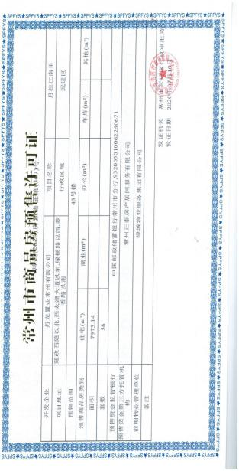
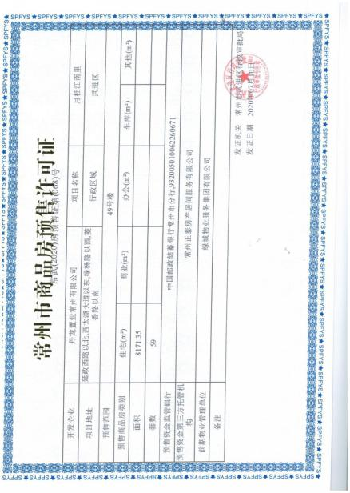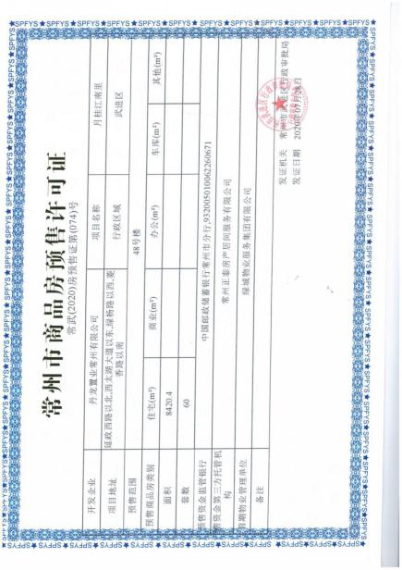

附件二 企业暂定资质证书
（正本）
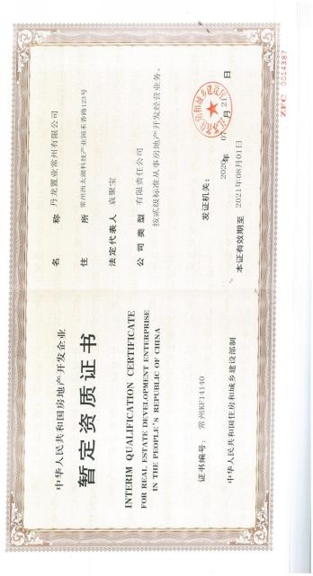

（副本）
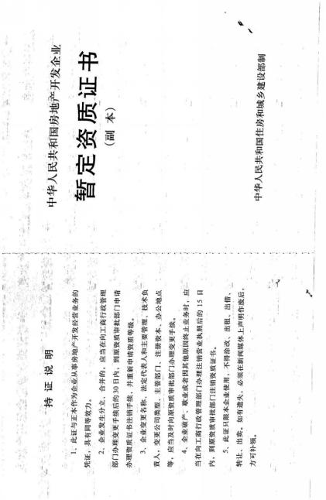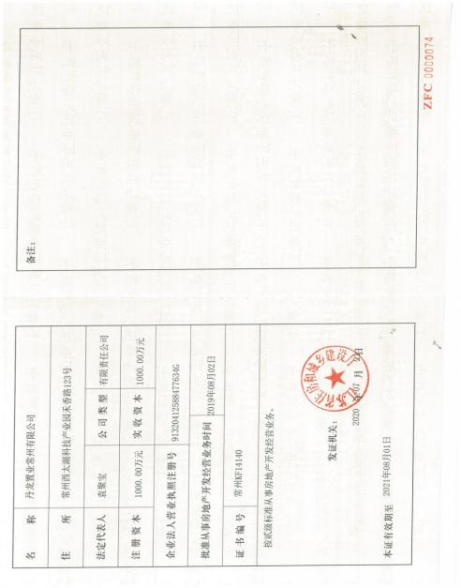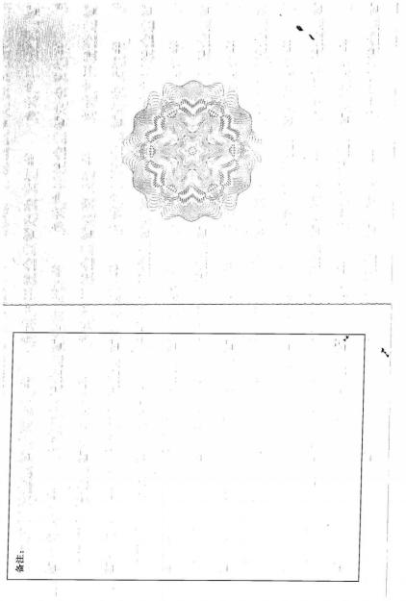

附件三 银行对账单
中国银行股份有限公司常州武进支行对账单
（2020年7月）
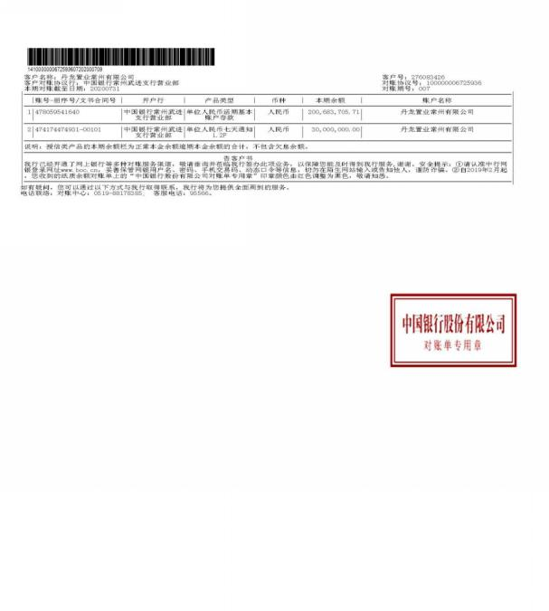

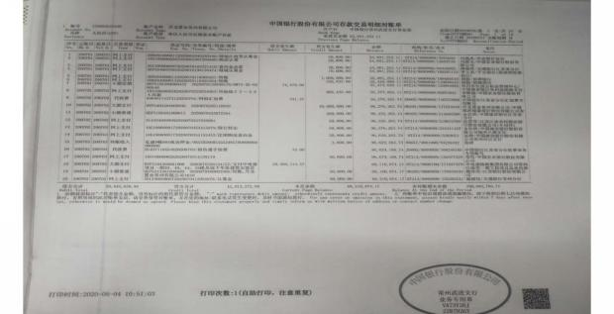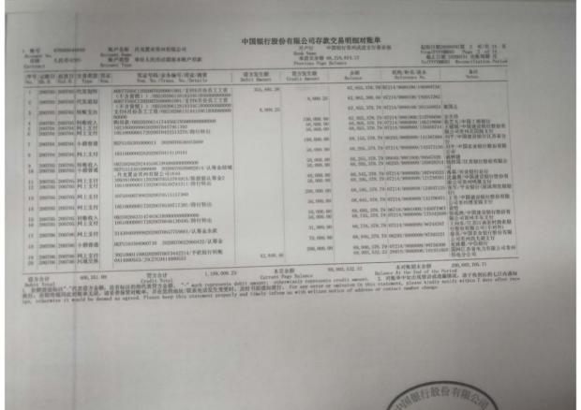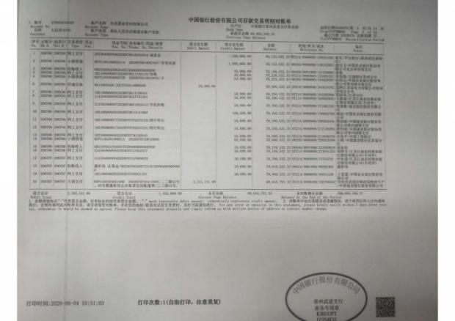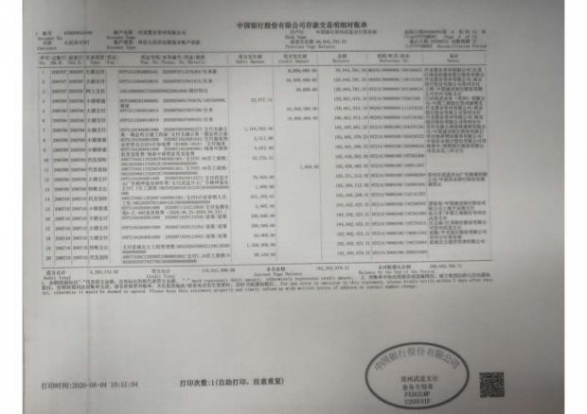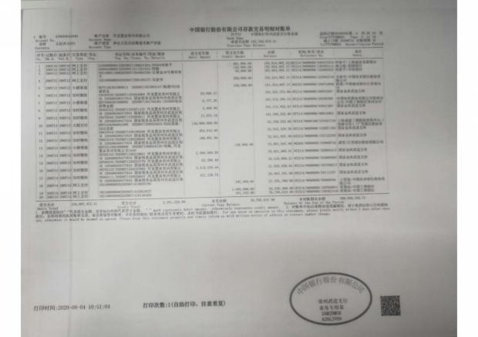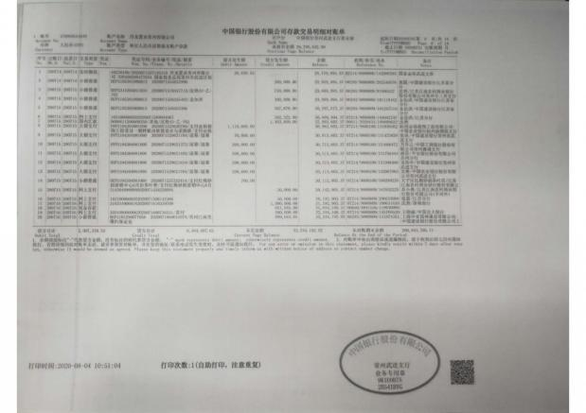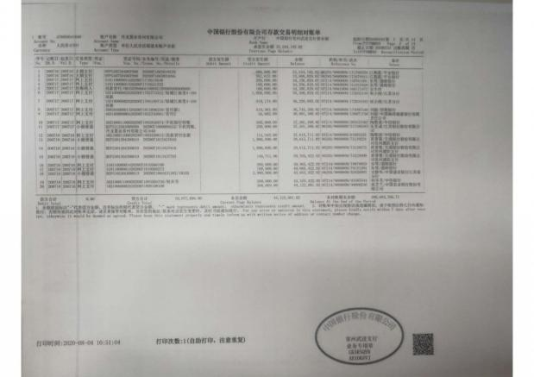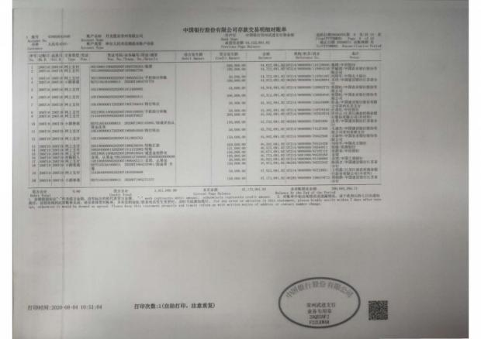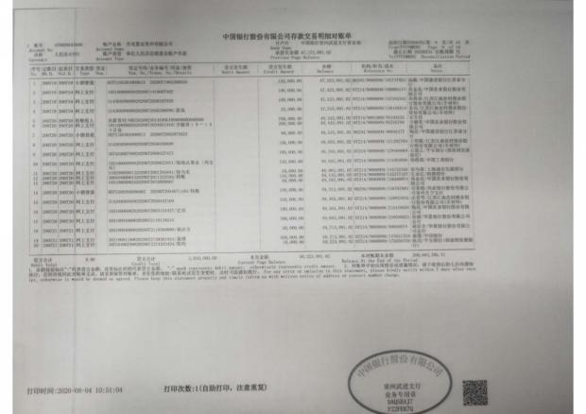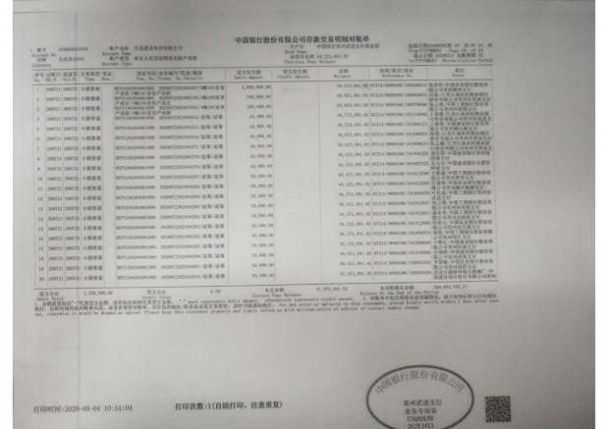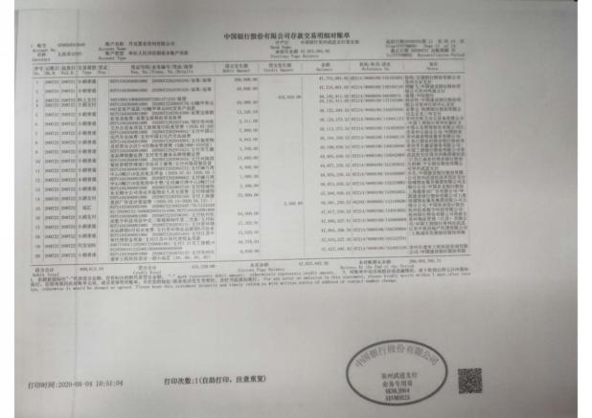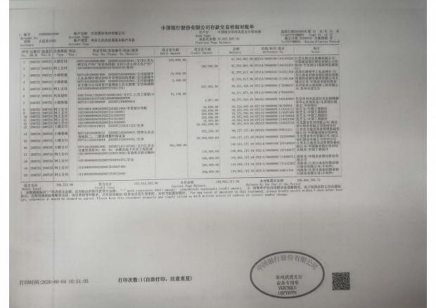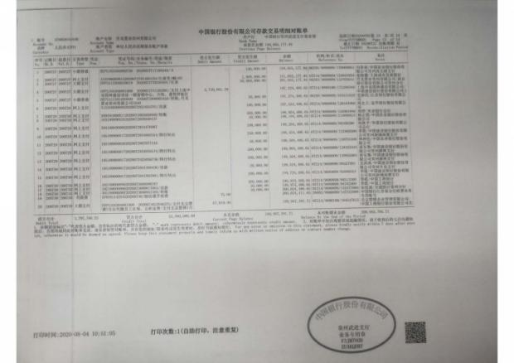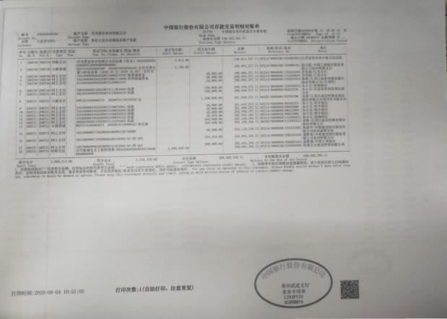

中国建设银行常州丰乐支行对账单
（2020年7月无变动）
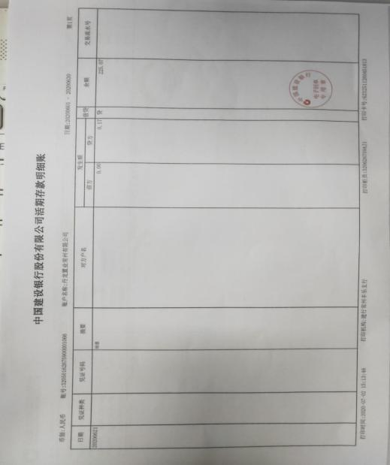

江南农村商业银行湖塘支行对账单
（2020年7月）

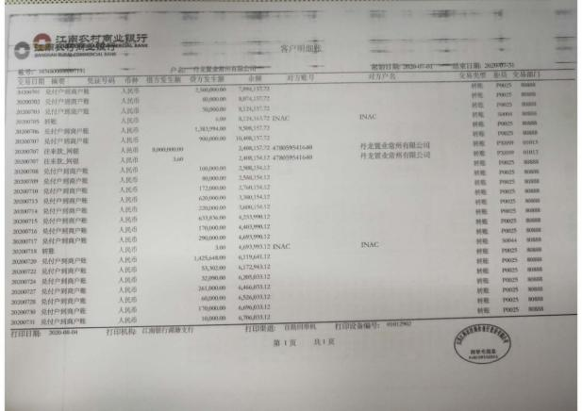
南京银行常州分行对账单
（2020年7月）

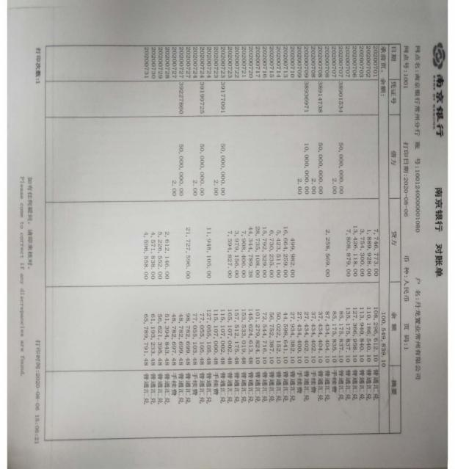

中国邮政储蓄银行常州市武宜路支行对账单
（2020年7月）
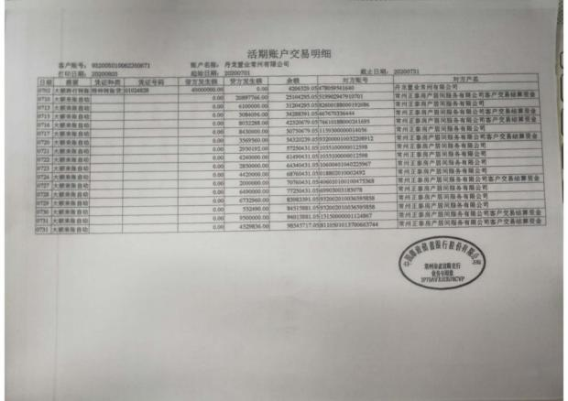

附件四 各类资金使用统计表
币种：人民币 单位：元
资金使用用途/使用月份 | 土地费用 | 规费 | 设计费 | 前期费用 | 营销费用 | 临时水电费 | 临时设施费 | 管理费用 | 财务费用 | 工程款 | 其他支出 | 不可预见费 | 合计
2017年9月 | 0 | 5,273,200.20 | 491,160.00 | 17,775.00 | 518,095.00 | 0 | 35,603.77 | 3,160,271.02 | 204.72 | 5,500.00 | 0 | 0 | 9,501,809.71
2017年10月 | 0 | 0 | 0 | 0 | -95 | 0 | 0 | 517,596.93 | 247.28 | 21,599.00 | 0 | 0 | 539,348.21
2017年11月 | 0 | 0 | 592,633.60 | 104,645.96 | 717,166.40 | 993.56 | 150,000.00 | 8,402,946.11 | 307.00 | 271,412.00 | 0 | 0 | 10,240,104.63
2017年12月 | 0 | 0 | 143,897.00 | 138,046.14 | 660,168.00 | 181.03 | 0 | 2,314,178.63 | 226.00 | 193,825.37 | 0 | 0 | 3,450,522.17
2018年1月 | 0 | 0 | 0 | 0 | 54,060.91 | 50.52 | 0 | 646,791.87 | 267.00 | 0 | 0 | 0 | 701,170.30
2018年2月 | 0 | 0 | 0 | 0 | 213,621.56 | 336.8 | 0 | 1,132,546.38 | 90.00 | 60,378.00 | 0 | 0 | 1,406,972.74
2018年3月 | 0 | 0 | 0 | 0 | 170,976.54 | 8.42 | 0 | 613,085.87 | 1,235.00 | 273.1 | 0 | 0 | 785,578.93
2018年4月 | 0 | 0 | 0 | 0 | 494,922.52 | 12.63 | 0 | 666,972.43 | 221.00 | 0 | 0 | 0 | 1,162,128.58
2018年5月 | 0 | 0 | 0 | 0 | 119,420.34 | 8.42 | 0 | 3,622,122.15 | 75.00 | 85,869.80 | 0 | 0 | 3,827,495.71
2018年6月 | 0 | 0 | 0 | 0 | 452,928.94 | 0 | 0 | 406,625.90 | 8,356.00 | 146,177.51 | 0 | 0 | 1,014,088.35
2018年7月 | 0 | 0 | 0 | 0 | 137,932.54 | 4.21 | 0 | 877,333.12 | 182.00 | 0 | 0 | 0 | 1,015,451.87
2018年8月 | 0 | 0 | 0 | 0 | 185,551.67 | 4.21 | 0 | 636,813.64 | 146.00 | 31,404.40 | 0 | 0 | 853,919.92
2018年9月 | 0 | 9,805,835.96 | 0 | 0 | 445,602.90 | 12.63 | 0 | 952,108.81 | 263.89 | 0 | 0 | 0 | 11,203,824.19
2018年10月 | 0 | 0 | 0 | 0 | 345,900.36 | 8.42 | 0 | 612,547.53 | 147.00 | 0 | 0 | 0 | 958,603.31
2018年11月 | 0 | 0 | 0 | 0 | 121,154.77 | 4.21 | 0 | 480,741.45 | 160.00 | 628,060.55 | 0 | 0 | 1,230,120.98
2018年12月 | 0 | 0 | 722,396.80 | 17,073.00 | 508,333.13 | 25.26 | 0 | 669,476.18 | 44.00 | 154,559.00 | 0 | 0 | 2,071,907.37
2019年1月 | 0 | 0 | 87,771.30 | 0 | 138,549.72 | 8.42 | 0 | 3,820,739.03 | 310.00 | 47,592.51 | 0 | 0 | 4,094,970.98
2019年2月 | 0 | 0 | 0 | 0 | 100,619.91 | 4.21 | 0 | 924,747.30 | 118.00 | 0 | 0 | 0 | 1,025,489.42
2019年3月 | 0 | 0 | 0 | 0 | 157,223.90 | 8.42 | 0 | 443,752.12 | 472.00 | 0 | 0 | 0 | 601,456.44
2019年4月 | 0 | 0 | 0 | 1,000.00 | 471,731.47 | 4.21 | 0 | 1,022,936.73 | 357.00 | 0 | 0 | 0 | 1,496,029.41
2019年5月 | 0 | 0 | 119,891.88 | 513,064.18 | 268,960.10 | 8.42 | 0 | 421,772.41 | 92.00 | 31,073.94 | 0 | 0 | 1,354,862.93
2019年6月 | 0 | 0 | 0 | 483,467.77 | 155,741.36 | 84.2 | 0 | 626,131.54 | 213.00 | 0 | 0 | 0 | 1,265,637.87
2019年7月 | 0 | 0 | 760,776.71 | 109,978.28 | 1,067,087.34 | 592.84 | 0 | 4,714,447.95 | 326.00 | 0 | 0 | 0 | 6,653,209.12
2019年8月 | 0 | 0 | 54,360.00 | 430,361.74 | 362,882.34 | 39,208.21 | 0 | 2,453,183.42 | 1,509.00 | 0 | 0 | 0 | 3,341,504.71
2019年9月 | 0 | 4,542,292.00 | 0 | 0 | 733,629.59 | 80,404.03 | 0 | 2,822,324.89 | 444.68 | 231,000.00 | 0 | 0 | 8,410,095.19
2019年10月 | 0 | 0 | 277,888.80 | 135,467.00 | 1,572,685.70 | 81,471.59 | 0 | 9,867,301.11 | 312.00 | 0 | 42,081,666.66 | 0 | 54,016,792.86
2019年11月 | 0 | 0 | 93,140.00 | 695,927.40 | 2,267,097.57 | 52,949.86 | 0 | 5,712,468.91 | 751.00 | 0 | 510,000.00 | 0 | 9,332,334.74
2019年12月 | 0 | 0 | 34,200.00 | 103,199.13 | 3,761,690.75 | 60,846.32 | 0 | 9,631,653.70 | 658.00 | 24,615,258.70 | 40,130,000.00 | 0 | 78,337,506.60
2020年1月 | 0 | 15,337,445.21 | 3,964,033.60 | 1,169,041.20 | 1,784,037.20 | 89,135.90 | 0 | 6,094,426.38 | 1,456.60 | 52,835,642.43 | 150,000.00 | 0 | 81,425,218.52
2020年2月 | 0 | 0 | 0 | 0 | 145,065.68 | 60,968.18 | 0 | 4,875,548.44 | 1,316.41 | 0 | 0 | 0 | 5,082,898.71
2020年3月 | 0 | 0 | 313,538.13 | 220,693.94 | 1,371,764.26 | 21,293.49 | 0 | 4,867,784.79 | 1,160.00 | 520,939.80 | 28,820,000.00 | 0 | 36,137,174.41
2020年4月 | 0 | 0 | 11,599.14 | 209,105.00 | 3,184,439.72 | 57,131.65 | 0 | 5,237,536.53 | 773.00 | 4,260,606.30 | 755,795.00 | 0 | 13,716,986.34
2020年5月 | 0 | 0 | 184,440.00 | 69,651.00 | 1,154,994.95 | 71,502.65 | 0 | 3,606,801.26 | 568.16 | 19,279,722.04 | 50,002.50 | 0 | 24,417,682.56
2020年6月 | 0 | 4,908,429.00 | 56,070.00 | 83,274.86 | 2,086,592.76 | 185,568.82 | 0 | 3,344,292.09 | 10,848.95 | 41,278,076.87 | 10,030,000.00 | 0 | 61,983,153.35
2020年7月 | 0 | 2,215,741.00 | 0.00 | 6,830.00 | 563,778.56 | 143,723.60 | 0 | 13,156,247.68 | 956.97 | 35,035,038.82 | 153,860,000.00 | 0 | 204,982,316.63
总计 | - | 42,082,943.37 | 7,907,796.96 | 4,508,601.6 | 26,494,313.46 | 946,565.34 | 185,603.77 | 109,356,254.3 | 34,814.66 | 179,734,010.14 | 276,387,464.16 | - | 647,638,367.76
币种：人民币；单位：元
注：（1）以上科目分类不以会计记账原则划分；
（2）以上费用计算以康正与项目公司开始共管之时计算，共管之前发生的有关费用未计入此表；
（3）2018年3月退还2017年入场前收到的投标保证金440,000.00元，该资金不计入资金使用；同时调整2017年11月已计入工程款的2笔退保证金70,000.00元，2017年11月资金使用金额调整为10,240,104.63元。
（4）2018年6月湖滨怡景苑退回房租及押金10,000元，直接冲抵新城公馆房租及押金，6月支出调整为1,014,088.35元。
（5）2018年11月退还2017年入场前收到的投标保证金70,000.00元，该资金不计入资金使用。
（6）2019年3月20日道诚基金汇入项目公司监管账户75,000,000.00元用于领取项目一期邀请招标部分建筑工程施工许可证所需资金证明，已于2019年3月21日返还至道诚基金账户，该资金不计入资金使用。
（7）2019年6月退还2017年入场前收到的投标保证金100,000.00元，该资金不计入资金使用。
（8）2019年7月退还2017年入场前收到的投标保证金50,000.00元，该资金不计入资金使用。

附件五 销售明细表
序号 | 房号 | 客户姓名 | 面积（㎡） | 备案价（元） | 合同价（元） | 已收金额（元） | 未收金额（元） | 销售状态
1 | 39-甲-1101 | 张亚 | 130.79 | 1,948,301.00 | 1,913,301.00 | 1,913,301.00 | 0.00 | 签约
2 | 39-甲-1001 | 徐旻 | 130.71 | 1,994,285.00 | 1,959,285.00 | 1,959,285.00 | 0.00 | 签约
3 | 39-甲-901 | 张红云 | 130.71 | 1,987,548.00 | 1,893,972.00 | 1,893,972.00 | 0.00 | 签约
4 | 39-甲-801 | 严文玉 | 130.71 | 1,980,810.00 | 1,945,810.00 | 1,945,810.00 | 0.00 | 签约
5 | 39-甲-701 | 杨波 | 130.71 | 1,974,072.00 | 1,880,900.00 | 1,880,900.00 | 0.00 | 签约
6 | 39-甲-601 | 刘晓英 | 130.71 | 1,967,335.00 | 1,922,335.00 | 1,922,335.00 | 0.00 | 签约
7 | 39-甲-501 | 吴仲华 | 130.71 | 1,960,597.00 | 1,925,597.00 | 1,925,597.00 | 0.00 | 签约
8 | 39-甲-401 | 薛研、施辉 | 130.71 | 1,920,171.00 | 1,900,171.00 | 1,900,171.00 | 0.00 | 签约
9 | 39-甲-301 | 李向魁 | 130.71 | 1,873,008.00 | 1,838,008.00 | 1,838,008.00 | 0.00 | 签约
10 | 39-甲-1102 | 曹庆 | 129.54 | 1,841,045.00 | 1,821,045.00 | 1,821,045.00 | 0.00 | 签约
11 | 39-甲-1002 | 张腊根 | 129.5 | 1,915,081.00 | 1,870,081.00 | 1,870,081.00 | 0.00 | 签约
12 | 39-甲-902 | 蒋雍 | 129.58 | 1,908,401.00 | 1,863,401.00 | 1,863,401.00 | 0.00 | 签约
13 | 39-甲-802 | 丁玲 | 129.58 | 1,901,722.00 | 1,810,720.00 | 1,810,720.00 | 0.00 | 签约
14 | 39-甲-702 | 贡晶晶、杨俊 | 129.58 | 1,895,042.00 | 1,860,042.00 | 1,860,042.00 | 0.00 | 签约
15 | 39-甲-602 | 李敏、裴秀萍 | 129.58 | 1,888,363.00 | 1,853,363.00 | 1,853,363.00 | 0.00 | 签约
16 | 39-甲-502 | 李涛 | 129.58 | 1,881,684.00 | 1,861,684.00 | 1,861,684.00 | 0.00 | 签约
17 | 39-甲-402 | 邱瑞泓 | 129.58 | 1,848,287.00 | 1,813,287.00 | 1,813,287.00 | 0.00 | 签约
18 | 39-甲-302 | 孙剑 | 129.58 | 1,808,210.00 | 1,773,210.00 | 1,773,210.00 | 0.00 | 签约
19 | 39-甲-202 | 朱政君,傅科雯 | 129.58 | 1,753,705.00 | 1,718,705.00 | 1,718,705.00 | 0.00 | 签约
20 | 39-甲-102 | 任启双、乔如 | 127.06 | 1,616,259.00 | 1,581,259.00 | 1,581,259.00 | 0.00 | 签约
21 | 39-乙-1101 | 张玮 | 129.58 | 1,846,210.00 |  | 20,000.00 |  | 认购
22 | 39-乙-1001 | 李志华 | 129.58 | 1,919,684.00 | 1,884,684.00 | 1,884,684.00 | 0.00 | 签约
23 | 39-乙-901 | 邵义、郭佳丽 | 129.58 | 1,913,004.00 | 1,878,004.00 | 1,878,004.00 | 0.00 | 签约
24 | 39-乙-801 | 戴燕 | 129.58 | 1,906,325.00 | 1,861,325.00 | 1,861,325.00 | 0.00 | 签约
25 | 39-乙-701 | 郑翌 | 129.58 | 1,899,645.00 | 1,799,006.00 | 1,799,006.00 | 0.00 | 签约
26 | 39-乙-601 | 闻丽芬 | 129.58 | 1,892,966.00 | 1,857,966.00 | 1,857,966.00 | 0.00 | 签约
27 | 39-乙-501 | 徐利菊 | 129.58 | 1,886,287.00 | 1,851,287.00 | 1,851,287.00 | 0.00 | 签约
28 | 39-乙-401 | 姜欣宇 | 129.58 | 1,852,890.00 | 1,807,890.00 | 1,807,890.00 | 0.00 | 签约
29 | 39-乙-301 | 何兰 | 129.58 | 1,812,814.00 | 1,777,814.00 | 1,777,814.00 | 0.00 | 签约
30 | 39-乙-201 | 张远芳、卢桂珍 | 129.58 | 1,759,378.00 | 1,714,378.00 | 1,714,378.00 | 0.00 | 签约
31 | 39-乙-101 | 柳波、言新芳 | 127.06 | 1,620,772.00 | 1,585,772.00 | 1,585,772.00 | 0.00 | 签约
32 | 39-乙-1102 | 王冲 | 129.58 | 1,850,814.00 | 1,815,814.00 | 1,815,814.00 | 0.00 | 签约
33 | 39-乙-1002 | 罗杜洋 | 129.58 | 1,924,287.00 | 1,889,287.00 | 1,889,287.00 | 0.00 | 签约
34 | 39-乙-902 | 王韬 | 129.58 | 1,917,607.00 | 1,882,607.00 | 1,882,607.00 | 0.00 | 签约
35 | 39-乙-802 | 蒋黎 | 129.58 | 1,910,928.00 | 1,875,928.00 | 1,875,928.00 | 0.00 | 签约
36 | 39-乙-702 | 凌玉萍 | 129.58 | 1,904,249.00 | 1,869,249.00 | 1,869,249.00 | 0.00 | 签约
37 | 39-乙-602 | 钱小虎、孙晔隽 | 129.58 | 1,897,569.00 | 1,862,569.00 | 1,862,569.00 | 0.00 | 签约
38 | 39-乙-502 | 谢锋 | 129.58 | 1,890,890.00 | 1,870,890.00 | 1,870,890.00 | 0.00 | 签约
39 | 39-乙-402 | 张玲 | 129.58 | 1,857,493.00 | 1,822,493.00 | 1,822,493.00 | 0.00 | 签约
40 | 39-乙-302 | 胡启柱、龚溢林 | 129.58 | 1,817,417.00 | 1,797,417.00 | 1,797,417.00 | 0.00 | 签约
41 | 39-乙-202 | 陈斌、吴金洪 | 129.58 | 1,763,982.00 | 1,743,982.00 | 1,743,982.00 | 0.00 | 签约
42 | 39-乙-102 | 闵珂琦 | 127.06 | 1,625,286.00 | 1,590,286.00 | 1,590,286.00 | 0.00 | 签约
43 | 39-丙-1101 | 刘淼 | 129.54 | 1,854,850.00 | 1,819,850.00 | 1,819,850.00 | 0.00 | 签约
44 | 39-丙-1001 | 张毅 | 129.58 | 1,928,890.00 | 1,883,890.00 | 1,883,890.00 | 0.00 | 签约
45 | 39-丙-901 | 孙傅芸 | 129.58 | 1,922,211.00 | 1,902,211.00 | 1,902,211.00 | 0.00 | 签约
46 | 39-丙-801 | 李承宏、纪佩来 | 129.58 | 1,915,531.00 | 1,880,531.00 | 1,880,531.00 | 0.00 | 签约
47 | 39-丙-701 | 符彩琴 | 129.58 | 1,908,852.00 | 1,817,636.00 | 1,817,636.00 | 0.00 | 签约
48 | 39-丙-601 | 张姝馨 | 129.58 | 1,902,172.00 | 1,857,172.00 | 1,857,172.00 | 0.00 | 签约
49 | 39-丙-501 | 王文伟,滕亚仙 | 129.58 | 1,895,493.00 | 1,875,493.00 | 1,875,493.00 | 0.00 | 签约
50 | 39-丙-401 |  | 129.58 | 1,862,096.00 |  | 0.00 | 0.00 | 未售
51 | 39-丙-301 | 夏丽君 | 129.58 | 1,822,020.00 | 1,777,020.00 | 1,777,020.00 | 0.00 | 签约
52 | 39-丙-201 | 李朵、徐洋龙 | 129.58 | 1,768,585.00 | 1,733,585.00 | 1,733,585.00 | 0.00 | 签约
53 | 39-丙-101 | 陶亚燕 | 127.06 | 1,629,800.00 | 1,584,800.00 | 1,584,800.00 | 0.00 | 签约
54 | 39-丙-1102 | 张小超 | 148.91 | 2,057,709.00 | 2,037,709.00 | 2,037,709.00 | 0.00 | 签约
55 | 39-丙-1002 | 潘莉晶 | 148.86 | 2,141,430.00 | 2,106,430.00 | 2,106,430.00 | 0.00 | 签约
56 | 39-丙-902 | 干建萍 | 148.86 | 2,133,757.00 | 2,035,794.00 | 2,035,794.00 | 0.00 | 签约
57 | 39-丙-802 | 陈锡东 | 148.86 | 2,126,084.00 | 2,091,084.00 | 2,091,084.00 | 0.00 | 签约
58 | 39-丙-702 | 陈莲锁 | 148.86 | 2,118,411.00 | 2,098,411.00 | 2,098,411.00 | 0.00 | 签约
59 | 39-丙-602 | 蒋海红 | 148.86 | 2,110,737.00 | 2,075,737.00 | 2,075,737.00 | 0.00 | 签约
60 | 39-丙-502 | 顾静 | 148.86 | 2,103,064.00 | 2,068,064.00 | 2,068,064.00 | 0.00 | 签约
61 | 39-丙-402 |  | 148.86 | 2,064,698.00 |  | 0.00 | 0.00 | 未售
62 | 39-丙-302 | 李光舟 | 148.86 | 2,018,659.00 | 1,983,659.00 | 1,983,659.00 | 0.00 | 签约
63 | 39-丙-202 | 周守明 | 148.86 | 1,957,274.00 | 1,922,274.00 | 1,922,274.00 | 0.00 | 签约
64 | 39-丙-102 | 程伟 | 146.55 | 1,806,355.00 | 1,771,355.00 | 1,771,355.00 | 0.00 | 签约
65 | 44-甲-1101 | 干叶飞 | 132.68 | 1,834,573.00 | 1,799,573.00 | 1,799,573.00 | 0.00 | 签约
66 | 44-甲-1001 | 聂敬忠 | 132.6 | 1,908,665.00 | 1,873,665.00 | 1,873,665.00 | 0.00 | 签约
67 | 44-甲-901 | 徐不畏 | 132.6 | 1,901,830.00 | 1,810,825.00 | 1,810,825.00 | 0.00 | 签约
68 | 44-甲-801 | 聂敬礼 | 132.6 | 1,894,995.00 | 1,849,995.00 | 1,849,995.00 | 0.00 | 签约
69 | 44-甲-701 | 杨阳 | 132.6 | 1,888,160.00 | 1,853,160.00 | 1,853,160.00 | 0.00 | 签约
70 | 44-甲-601 | 蒋春燕、张兴大 | 132.6 | 1,881,325.00 | 1,846,325.00 | 1,846,325.00 | 0.00 | 签约
71 | 44-甲-501 | 韩俊容 | 132.6 | 1,874,490.00 | 1,839,490.00 | 1,839,490.00 | 0.00 | 签约
72 | 44-甲-401 | 王飞 | 132.6 | 1,833,480.00 | 1,798,480.00 | 1,798,480.00 | 0.00 | 签约
73 | 44-甲-301 | 吕城 | 132.6 | 1,785,634.00 | 1,750,634.00 | 1,750,634.00 | 0.00 | 签约
74 | 44-甲-1102 | 许军立 | 131.41 | 1,757,898.00 | 1,722,898.00 | 1,722,898.00 | 0.00 | 签约
75 | 44-甲-1002 | 丁小洁 | 131.45 | 1,832,960.00 | 1,797,960.00 | 1,797,960.00 | 0.00 | 签约
76 | 44-甲-902 | 贺翠兰 | 131.45 | 1,826,184.00 | 1,791,184.00 | 1,791,184.00 | 0.00 | 签约
77 | 44-甲-802 | 聂敬礼 | 131.45 | 1,819,408.00 | 1,784,408.00 | 1,784,408.00 | 0.00 | 签约
78 | 44-甲-702 | 苏琳、孙斌 | 131.45 | 1,812,633.00 | 1,777,633.00 | 1,777,633.00 | 0.00 | 签约
79 | 44-甲-602 | 曾献华 | 131.45 | 1,805,857.00 | 1,770,857.00 | 1,770,857.00 | 0.00 | 签约
80 | 44-甲-502 | 傅伟 | 131.45 | 1,799,081.00 | 1,779,081.00 | 1,779,081.00 | 0.00 | 签约
81 | 44-甲-402 | 陈瑾 | 131.45 | 1,765,202.00 | 1,730,202.00 | 1,730,202.00 | 0.00 | 签约
82 | 44-甲-302 | 黎宏平、甘秋菊 | 131.45 | 1,724,547.00 | 1,689,547.00 | 1,689,547.00 | 0.00 | 签约
83 | 44-甲-202 | 陆兵 | 131.37 | 1,662,566.00 | 1,627,566.00 | 1,627,566.00 | 0.00 | 签约
84 | 44-乙-1101 | 朱婷、郭彤 | 131.45 | 1,762,821.00 | 1,727,821.00 | 1,727,821.00 | 0.00 | 签约
85 | 44-乙-1001 | 林丹光 | 131.45 | 1,837,355.00 | 1,817,355.00 | 1,817,355.00 | 0.00 | 签约
86 | 44-乙-901 | 刘建国 | 131.45 | 1,830,579.00 | 1,785,579.00 | 1,785,579.00 | 0.00 | 签约
87 | 44-乙-801 | 毕勇 | 131.45 | 1,823,803.00 | 1,725,439.00 | 1,725,439.00 | 0.00 | 签约
88 | 44-乙-701 | 王华 | 131.45 | 1,817,027.00 | 1,782,027.00 | 1,782,027.00 | 0.00 | 签约
89 | 44-乙-601 | 谢才强 | 131.45 | 1,810,252.00 | 1,775,252.00 | 1,775,252.00 | 0.00 | 签约
90 | 44-乙-501 | 邹琳 | 131.45 | 1,803,476.00 | 1,715,422.00 | 1,715,422.00 | 0.00 | 签约
91 | 44-乙-401 | 赵斌 | 131.45 | 1,769,597.00 | 1,724,597.00 | 1,724,597.00 | 0.00 | 签约
92 | 44-乙-301 | 周俊 | 131.45 | 1,728,942.00 | 1,708,942.00 | 1,708,942.00 | 0.00 | 签约
93 | 44-乙-201 | 陆兵 | 131.45 | 1,667,960.00 | 1,632,960.00 | 1,632,960.00 | 0.00 | 签约
94 | 44-乙-1102 | 濮泽昱、濮小波 | 131.45 | 1,767,216.00 | 1,732,216.00 | 1,732,216.00 | 0.00 | 签约
95 | 44-乙-1002 | 黄洪 | 131.45 | 1,841,750.00 | 1,796,750.00 | 1,796,750.00 | 0.00 | 签约
96 | 44-乙-902 | 张鹏程、胥敏 | 131.45 | 1,834,974.00 | 1,799,974.00 | 1,799,974.00 | 0.00 | 签约
97 | 44-乙-802 | 沈奕 | 131.45 | 1,828,198.00 | 1,808,198.00 | 1,808,198.00 | 0.00 | 签约
98 | 44-乙-702 | 王华 | 131.45 | 1,821,422.00 | 1,786,422.00 | 1,786,422.00 | 0.00 | 签约
99 | 44-乙-602 | 张苏洋 | 131.45 | 1,814,647.00 | 1,769,647.00 | 1,769,647.00 | 0.00 | 签约
100 | 44-乙-502 | 周芷涵 | 131.45 | 1,807,871.00 | 1,772,871.00 | 1,772,871.00 | 0.00 | 签约
101 | 44-乙-402 | 薛云鹏 | 131.45 | 1,773,992.00 | 1,738,992.00 | 1,738,992.00 | 0.00 | 签约
102 | 44-乙-302 | 瞿晓犇 | 131.45 | 1,733,337.00 | 1,698,337.00 | 1,698,337.00 | 0.00 | 签约
103 | 44-乙-202 | 陆兵 | 131.45 | 1,672,355.00 | 1,637,355.00 | 1,637,355.00 | 0.00 | 签约
104 | 44-丙-1101 | 黄梅 | 131.41 | 1,771,078.00 | 1,751,078.00 | 1,751,078.00 | 0.00 | 签约
105 | 44-丙-1001 | 甘俊杰、娄晓静 | 131.45 | 1,846,144.00 | 1,811,144.00 | 1,811,144.00 | 0.00 | 签约
106 | 44-丙-901 | 彭海琴 | 131.45 | 1,839,369.00 | 1,794,369.00 | 1,794,369.00 | 0.00 | 签约
107 | 44-丙-801 | 刘兰英 | 131.45 | 1,832,593.00 | 1,797,593.00 | 1,797,593.00 | 0.00 | 签约
108 | 44-丙-701 | 夏大清 | 131.45 | 1,825,817.00 | 1,790,817.00 | 1,790,817.00 | 0.00 | 签约
109 | 44-丙-601 | 陆启浩、董永珍 | 131.45 | 1,819,041.00 | 1,799,041.00 | 1,799,041.00 | 0.00 | 签约
110 | 44-丙-501 | 陈平 | 131.45 | 1,812,266.00 | 1,777,266.00 | 1,777,266.00 | 0.00 | 签约
111 | 44-丙-401 | 潘文君 | 131.45 | 1,778,387.00 | 1,743,387.00 | 1,743,387.00 | 0.00 | 签约
112 | 44-丙-301 | 何煚 | 131.45 | 1,737,732.00 | 1,702,732.00 | 1,702,732.00 | 0.00 | 签约
113 | 44-丙-201 | 刘锋朱泽莲 | 131.45 | 1,676,750.00 | 1,656,750.00 | 1,656,750.00 | 0.00 | 签约
114 | 44-丙-1102 | 李明 | 151.06 | 1,964,646.00 | 1,959,650.00 | 1,959,650.00 | 0.00 | 签约
115 | 44-丙-1002 | 田秋兴 | 151.01 | 2,049,627.00 | 2,029,627.00 | 2,029,627.00 | 0.00 | 签约
116 | 44-丙-902 | 周冬艳 | 151.01 | 2,041,843.00 | 2,006,843.00 | 2,006,843.00 | 0.00 | 签约
117 | 44-丙-802 | 钱兰 | 151.01 | 2,034,059.00 | 1,999,059.00 | 1,999,059.00 | 0.00 | 签约
118 | 44-丙-702 | 张姝馨 | 151.01 | 2,026,275.00 | 1,981,275.00 | 1,981,275.00 | 0.00 | 签约
119 | 44-丙-602 | 韩海烽、张云亚 | 151.01 | 2,018,491.00 | 1,983,491.00 | 1,983,491.00 | 0.00 | 签约
120 | 44-丙-502 | 查建芳 | 151.01 | 2,010,707.00 | 1,975,707.00 | 1,975,707.00 | 0.00 | 签约
121 | 44-丙-402 | 丁云、李岳峰 | 151.01 | 1,971,786.00 | 1,936,786.00 | 1,936,786.00 | 0.00 | 签约
122 | 44-丙-302 | 张薇雯 | 151.01 | 1,925,082.00 | 1,890,082.00 | 1,890,082.00 | 0.00 | 签约
123 | 44-丙-202 | 余霞 | 151.01 | 1,855,026.00 | 1,765,425.00 | 565,425.00 | 1,200,000.00 | 签约
124 | 40-甲-101 | 管欧 | 145.68 | 1,939,186.00 | 1,919,186.00 | 1,919,186.00 | 0.00 | 签约
125 | 40-甲-201 | 吴钢 | 147.98 | 2,091,522.00 | 2,081,522.00 | 2,081,522.00 | 0.00 | 签约
126 | 40-甲-301 | 壮能、金星 | 147.98 | 2,152,544.00 | 2,140,000.00 | 2,140,000.00 | 0.00 | 签约
127 | 40-甲-401 | 史荣升、沈丹萍 | 147.98 | 2,198,311.00 | 2,183,311.00 | 2,183,311.00 | 0.00 | 签约
128 | 40-甲-501 | 张彬、郭昆 | 147.98 | 2,236,451.00 | 2,226,451.00 | 2,226,451.00 | 0.00 | 签约
129 | 40-甲-601 | 曹晓东,唐丽雅 | 147.98 | 2,244,078.00 | 2,234,078.00 | 2,234,078.00 | 0.00 | 签约
130 | 40-甲-701 | 高静怡 | 147.98 | 2,251,706.00 | 2,226,706.00 | 2,226,706.00 | 0.00 | 签约
131 | 40-甲-801 | 沈克文、周琴 | 147.98 | 2,259,334.00 | 2,234,334.00 | 2,234,334.00 | 0.00 | 签约
132 | 40-甲-901 | 马益飞 | 147.98 | 2,266,962.00 | 2,241,962.00 | 2,241,962.00 | 0.00 | 签约
133 | 40-甲-1001 | 朱振、周晓慧 | 147.98 | 2,274,590.00 | 2,254,590.00 | 2,254,590.00 | 0.00 | 签约
134 | 40-甲-1101 | 张瑜 | 148.04 | 2,191,564.00 | 2,166,564.00 | 2,166,564.00 | 0.00 | 签约
135 | 40-甲-102 | 壮琪、周敏 | 126.31 | 1,654,371.00 | 1,629,371.00 | 1,629,371.00 | 0.00 | 签约
136 | 40-甲-202 | 赵娇华、高旭东 | 128.81 | 1,792,943.00 | 1,772,943.00 | 1,772,943.00 | 0.00 | 签约
137 | 40-甲-302 | 李卫 | 128.81 | 1,846,060.00 | 1,821,060.00 | 1,821,060.00 | 0.00 | 签约
138 | 40-甲-402 | 赵伟、韩茂林 | 128.81 | 1,885,898.00 | 1,875,898.00 | 1,875,898.00 | 0.00 | 签约
139 | 40-甲-502 | 秦超、王晶雨 | 128.81 | 1,919,097.00 | 1,909,097.00 | 1,909,097.00 | 0.00 | 签约
140 | 40-甲-602 | 周玲、徐正峰 | 128.81 | 1,925,736.00 | 1,920,736.00 | 1,920,736.00 | 0.00 | 签约
141 | 40-甲-702 | 王芳 | 128.81 | 1,932,376.00 | 1,907,376.00 | 1,907,376.00 | 0.00 | 签约
142 | 40-甲-802 | 赵颖 | 128.81 | 1,939,016.00 | 1,929,016.00 | 1,929,016.00 | 0.00 | 签约
143 | 40-甲-902 | 恽晓明、苏秋 | 128.81 | 1,945,655.00 | 1,920,655.00 | 1,920,655.00 | 0.00 | 签约
144 | 40-甲-1002 | 高玲玲 | 128.81 | 1,952,295.00 | 1,927,295.00 | 1,927,295.00 | 0.00 | 签约
145 | 40-甲-1102 | 张慧 | 128.77 | 1,878,681.00 | 1,878,681.00 | 1,878,681.00 | 0.00 | 签约
146 | 40-乙-101 | 肖红霞 | 126.31 | 1,649,800.00 | 1,624,800.00 | 1,624,800.00 | 0.00 | 签约
147 | 40-乙-201 | 杨勇、赵红梅 | 128.81 | 1,788,280.00 | 1,778,280.00 | 1,778,280.00 | 0.00 | 签约
148 | 40-乙-301 | 吴飞龙、饶文红 | 128.81 | 1,841,398.00 | 1,826,398.00 | 1,826,398.00 | 0.00 | 签约
149 | 40-乙-401 | 王晓伟、上小英 | 128.81 | 1,881,236.00 | 1,856,236.00 | 1,856,236.00 | 0.00 | 签约
150 | 40-乙-501 | 刘康、刘丹纯 | 128.81 | 1,914,434.00 | 1,889,434.00 | 1,889,434.00 | 0.00 | 签约
151 | 40-乙-601 | 潘杨、陆娟芬 | 128.81 | 1,921,074.00 | 1,886,074.00 | 1,886,074.00 | 0.00 | 签约
152 | 40-乙-701 | 李赟、丁路 | 128.81 | 1,927,714.00 | 1,917,714.00 | 1,917,714.00 | 0.00 | 签约
153 | 40-乙-801 | 董小娟、解平毅 | 128.81 | 1,934,353.00 | 1,919,353.00 | 1,919,353.00 | 0.00 | 签约
154 | 40-乙-901 | 李刚、王丙芳 | 128.81 | 1,940,993.00 | 1,915,993.00 | 1,915,993.00 | 0.00 | 签约
155 | 40-乙-1001 | 刘伟明 | 128.81 | 1,947,633.00 | 1,922,633.00 | 1,922,633.00 | 0.00 | 签约
156 | 40-乙-1101 | 高江东、刘玲 | 128.81 | 1,874,596.00 | 1,864,596.00 | 1,864,596.00 | 0.00 | 签约
157 | 40-乙-102 | 栾巍、牟娇 | 126.31 | 1,645,228.00 | 1,630,228.00 | 1,630,228.00 | 0.00 | 签约
158 | 40-乙-202 | 赵亮、李梅英 | 128.81 | 1,783,618.00 | 1,763,618.00 | 1,763,618.00 | 0.00 | 签约
159 | 40-乙-302 | 杨玲玉 | 128.81 | 1,836,735.00 | 1,811,735.00 | 1,811,735.00 | 0.00 | 签约
160 | 40-乙-402 | 李明 | 128.81 | 1,876,574.00 | 1,866,568.00 | 1,866,568.00 | 0.00 | 签约
161 | 40-乙-502 | 薛时杰、杨梦璐 | 128.81 | 1,909,772.00 | 1,899,772.00 | 1,899,772.00 | 0.00 | 签约
162 | 40-乙-602 | 高荣华、王德翠 | 128.81 | 1,916,412.00 | 1,891,412.00 | 1,891,412.00 | 0.00 | 签约
163 | 40-乙-702 | 万琴娣 | 128.81 | 1,923,051.00 | 1,903,051.00 | 1,903,051.00 | 0.00 | 签约
164 | 40-乙-802 | 徐晓燕 | 128.81 | 1,929,691.00 | 1,914,691.00 | 1,914,691.00 | 0.00 | 签约
165 | 40-乙-902 | 陈康 | 128.81 | 1,936,331.00 | 1,911,331.00 | 1,911,331.00 | 0.00 | 签约
166 | 40-乙-1002 | 罗婷 | 128.81 | 1,942,971.00 | 1,917,971.00 | 1,917,971.00 | 0.00 | 签约
167 | 40-乙-1102 | 徐卉 | 128.81 | 1,869,934.00 | 1,849,934.00 | 559,934.00 | 1,290,000.00 | 签约
168 | 40-丙-101 | 万梨花 | 126.31 | 1,640,656.00 | 1,567,186.00 | 477,186.00 | 1,090,000.00 | 签约
169 | 40-丙-201 | 胡宗留 | 128.81 | 1,778,956.00 | 1,758,956.00 | 1,758,956.00 | 0.00 | 签约
170 | 40-丙-301 | 孙靖、严丽娟 | 128.81 | 1,832,073.00 | 1,822,073.00 | 1,822,073.00 | 0.00 | 签约
171 | 40-丙-401 | 杨莹 | 128.81 | 1,871,911.00 | 1,871,911.00 | 1,871,911.00 | 0.00 | 签约
172 | 40-丙-501 | 陶为华、齐欣欣 | 128.81 | 1,905,110.00 | 1,885,110.00 | 1,885,110.00 | 0.00 | 签约
173 | 40-丙-601 | 周岩旺、胡路露 | 128.81 | 1,911,749.00 | 1,886,749.00 | 1,886,749.00 | 0.00 | 签约
174 | 40-丙-701 | 严嘉、邵洁 | 128.81 | 1,918,389.00 | 1,908,389.00 | 1,908,389.00 | 0.00 | 签约
175 | 40-丙-801 | 沈建明、朱永姝、沈鸿 | 128.81 | 1,925,029.00 | 1,900,029.00 | 1,900,029.00 | 0.00 | 签约
176 | 40-丙-901 | 柳杨 | 128.81 | 1,931,669.00 | 1,906,669.00 | 1,906,669.00 | 0.00 | 签约
177 | 40-丙-1001 | 朱成明、张亚萍、朱迪 | 128.81 | 1,938,308.00 | 1,918,308.00 | 1,918,308.00 | 0.00 | 签约
178 | 40-丙-1101 | 王夏衍、李梦营 | 128.77 | 1,864,699.00 | 1,864,699.00 | 1,864,699.00 | 0.00 | 签约
179 | 40-丙-102 | 黄梅 | 145.68 | 1,854,819.00 | 1,774,924.00 | 1,774,924.00 | 0.00 | 签约
180 | 40-丙-202 | 周茜、刘凯 | 147.98 | 2,005,823.00 | 2,000,000.00 | 2,000,000.00 | 0.00 | 签约
181 | 40-丙-302 | 郑小风 | 147.98 | 2,066,846.00 | 2,051,846.00 | 2,051,846.00 | 0.00 | 签约
182 | 40-丙-402 | 徐小军 | 147.98 | 2,112,613.00 | 2,106,613.00 | 2,106,613.00 | 0.00 | 签约
183 | 40-丙-502 | 陆晓飞、朱杭金 | 147.98 | 2,150,752.00 | 2,125,752.00 | 2,125,752.00 | 0.00 | 签约
184 | 40-丙-602 | 王钱浪、张小丽 | 147.98 | 2,158,380.00 | 2,138,380.00 | 2,138,380.00 | 0.00 | 签约
185 | 40-丙-702 | 薛芬、吴凯 | 147.98 | 2,166,007.00 | 2,141,007.00 | 2,141,007.00 | 0.00 | 签约
186 | 40-丙-802 | 彭广民、周海萍 | 147.98 | 2,173,635.00 | 2,148,635.00 | 2,148,635.00 | 0.00 | 签约
187 | 40-丙-902 | 张浩、杨佳静 | 147.98 | 2,181,263.00 | 2,146,263.00 | 2,146,263.00 | 0.00 | 签约
188 | 40-丙-1002 | 陈飞、胡惠蓉 | 147.98 | 2,188,891.00 | 2,163,891.00 | 2,163,891.00 | 0.00 | 签约
189 | 40-丙-1102 | 张文斌、汪霞 | 148.04 | 2,197,401.00 | 2,197,401.00 | 2,197,401.00 | 0.00 | 签约
190 | 45-甲-201 | 王杰、吴晓蓉 | 150.22 | 1,987,141.00 | 1,980,000.00 | 1,980,000.00 | 0.00 | 签约
191 | 45-甲-301 | 唐春玲 | 150.22 | 2,056,831.00 | 2,046,831.00 | 2,046,831.00 | 0.00 | 签约
192 | 45-甲-401 | 张慧 | 150.22 | 2,103,291.00 | 2,103,291.00 | 2,103,291.00 | 0.00 | 签约
193 | 45-甲-501 | 郭琦、金科 | 150.22 | 2,142,007.00 | 2,127,007.00 | 2,127,007.00 | 0.00 | 签约
194 | 45-甲-601 | 王希、莫泓霖 | 150.22 | 2,149,751.00 | 2,139,751.00 | 2,139,751.00 | 0.00 | 签约
195 | 45-甲-701 | 杨晓光、虞新燕 | 150.22 | 2,157,494.00 | 2,132,398.00 | 2,132,398.00 | 0.00 | 签约
196 | 45-甲-801 | 王卓越、褚张霞 | 150.22 | 2,165,237.00 | 2,155,237.00 | 2,155,237.00 | 0.00 | 签约
197 | 45-甲-901 | 蒋磊、何琦 | 150.22 | 2,172,981.00 | 2,142,981.00 | 2,142,981.00 | 0.00 | 签约
198 | 45-甲-1001 | 薛源、蒋琳 | 150.22 | 2,180,724.00 | 2,160,724.00 | 2,160,724.00 | 0.00 | 签约
199 | 45-甲-1101 | 戈丽娜 | 150.28 | 2,096,376.00 | 2,096,376.00 | 2,096,376.00 | 0.00 | 签约
200 | 45-甲-202 | 周佳炜 | 130.77 | 1,703,531.00 | 1,688,531.00 | 1,688,531.00 | 0.00 | 签约
201 | 45-甲-302 | 张琳 | 130.77 | 1,764,198.00 | 1,754,198.00 | 1,754,198.00 | 0.00 | 签约
202 | 45-甲-402 | 王海美、蒋飞 | 130.77 | 1,804,642.00 | 1,790,000.00 | 1,790,000.00 | 0.00 | 签约
203 | 45-甲-502 | 沈小霞 | 130.77 | 1,838,346.00 | 1,818,346.00 | 1,818,346.00 | 0.00 | 签约
204 | 45-甲-602 | 廖新化 | 130.77 | 1,845,086.00 | 1,815,086.00 | 1,815,086.00 | 0.00 | 签约
205 | 45-甲-702 | 邓可明、李玲月、邓毅超 | 130.77 | 1,851,827.00 | 1,826,827.00 | 1,826,827.00 | 0.00 | 签约
206 | 45-甲-802 | 薛兴旭、夏敏 | 130.77 | 1,858,568.00 | 1,848,568.00 | 1,848,568.00 | 0.00 | 签约
207 | 45-甲-902 | 吴佳铭、陈志菊、吴国兴 | 130.77 | 1,865,309.00 | 1,845,309.00 | 1,845,309.00 | 0.00 | 签约
208 | 45-甲-1002 | 赵晓泽、钱水平 | 130.77 | 1,872,049.00 | 1,862,049.00 | 1,862,049.00 | 0.00 | 签约
209 | 45-甲-1102 | 许胜、马红梅 | 130.72 | 1,797,222.00 | 1,782,222.00 | 1,782,222.00 | 0.00 | 签约
210 | 45-乙-201 | 仰志辉、王凤弟 | 130.77 | 1,699,071.00 | 1,674,071.00 | 1,674,071.00 | 0.00 | 签约
211 | 45-乙-301 | 朱海元、张国进 | 130.77 | 1,759,738.00 | 1,759,738.00 | 1,759,738.00 | 0.00 | 签约
212 | 45-乙-401 | 蒋志龙、孙红娣 | 130.77 | 1,800,182.00 | 1,790,182.00 | 1,790,182.00 | 0.00 | 签约
213 | 45-乙-501 | 夏伦杰、赵洁 | 130.77 | 1,833,886.00 | 1,828,886.00 | 1,828,886.00 | 0.00 | 签约
214 | 45-乙-601 | 钱孙广、杨佳媛 | 130.77 | 1,840,626.00 | 1,830,626.00 | 1,830,626.00 | 0.00 | 签约
215 | 45-乙-701 | 陈刚、杨莉亚 | 130.77 | 1,847,367.00 | 1,847,367.00 | 1,847,367.00 | 0.00 | 签约
216 | 45-乙-801 | 蒋建伟、吴春花 | 130.77 | 1,854,108.00 | 1,849,108.00 | 1,849,108.00 | 0.00 | 签约
217 | 45-乙-901 | 胡来元 | 130.77 | 1,860,848.00 | 1,835,848.00 | 1,835,848.00 | 0.00 | 签约
218 | 45-乙-1001 | 芦婷 | 130.77 | 1,867,589.00 | 1,857,589.00 | 1,857,589.00 | 0.00 | 签约
219 | 45-乙-1101 | 蒋迪 | 130.77 | 1,793,441.00 | 1,783,441.00 | 1,783,441.00 | 0.00 | 签约
220 | 45-乙-202 | 王护平、陈家克 | 130.77 | 1,694,611.00 | 1,684,611.00 | 1,684,611.00 | 0.00 | 签约
221 | 45-乙-302 | 姜洪峰、张小亚 | 130.77 | 1,755,277.00 | 1,735,277.00 | 1,735,277.00 | 0.00 | 签约
222 | 45-乙-402 | 卢伟、韦妙 | 130.77 | 1,795,722.00 | 1,795,722.00 | 1,795,722.00 | 0.00 | 签约
223 | 45-乙-502 | 何凯、蒋敏 | 130.77 | 1,829,425.00 | 1,809,425.00 | 1,809,425.00 | 0.00 | 签约
224 | 45-乙-602 | 曹海燕 | 130.77 | 1,836,166.00 | 1,816,166.00 | 1,816,166.00 | 0.00 | 签约
225 | 45-乙-702 | 张珍 | 130.77 | 1,842,907.00 | 1,817,907.00 | 1,817,907.00 | 0.00 | 签约
226 | 45-乙-802 | 曾国科 | 130.77 | 1,849,647.00 | 1,849,647.00 | 1,849,647.00 | 0.00 | 签约
227 | 45-乙-902 | 梁花容 | 130.77 | 1,856,388.00 | 1,831,388.00 | 1,831,388.00 | 0.00 | 签约
228 | 45-乙-1002 | 龙卫丽 | 130.77 | 1,863,129.00 | 1,853,129.00 | 1,853,129.00 | 0.00 | 签约
229 | 45-乙-1102 | 陆晨、朱丽霞 | 130.77 | 1,788,981.00 | 1,768,981.00 | 1,768,981.00 | 0.00 | 签约
230 | 45-丙-201 | 徐兰英 | 130.77 | 1,690,151.00 | 1,670,151.00 | 1,670,151.00 | 0.00 | 签约
231 | 45-丙-301 | 杨蕊、杨学良 | 130.77 | 1,750,817.00 | 1,740,817.00 | 1,740,817.00 | 0.00 | 签约
232 | 45-丙-401 | 浦亚方、李杰 | 130.77 | 1,791,262.00 | 1,780,000.00 | 1,780,000.00 | 0.00 | 签约
233 | 45-丙-501 | 徐艺嘉、李安康 | 130.77 | 1,824,965.00 | 1,824,965.00 | 1,824,965.00 | 0.00 | 签约
234 | 45-丙-601 | 邓科、王瑞英 | 130.77 | 1,831,706.00 | 1,831,706.00 | 1,831,706.00 | 0.00 | 签约
235 | 45-丙-701 | 雷菲 | 130.77 | 1,838,447.00 | 1,823,447.00 | 1,823,447.00 | 0.00 | 签约
236 | 45-丙-801 | 游欢欢、吴彬 | 130.77 | 1,845,187.00 | 1,844,187.00 | 1,844,187.00 | 0.00 | 签约
237 | 45-丙-901 | 王斌、陆雁容 | 130.77 | 1,851,928.00 | 1,841,928.00 | 1,841,928.00 | 0.00 | 签约
238 | 45-丙-1001 | 朱凯明、陈丽 | 130.77 | 1,858,669.00 | 1,843,669.00 | 1,843,669.00 | 0.00 | 签约
239 | 45-丙-1101 | 恽洁华 | 130.77 | 1,784,521.00 | 1,770,000.00 | 1,770,000.00 | 0.00 | 签约
240 | 45-丙-202 | 徐兰英 | 150.22 | 1,881,935.00 | 1,861,935.00 | 1,861,935.00 | 0.00 | 签约
241 | 45-丙-302 | 吴杰笑子、王芳冰 | 150.22 | 1,959,368.00 | 1,949,368.00 | 1,949,368.00 | 0.00 | 签约
242 | 45-丙-402 | 许谦 | 150.22 | 2,013,571.00 | 1,998,571.00 | 1,998,571.00 | 0.00 | 签约
243 | 45-丙-502 | 白禹、李琰芬 | 150.22 | 2,060,030.00 | 2,060,030.00 | 2,060,030.00 | 0.00 | 签约
244 | 45-丙-602 | 壮锋、孙晓琴 | 150.22 | 2,067,774.00 | 2,052,774.00 | 2,052,774.00 | 0.00 | 签约
245 | 45-丙-702 | 虞斐 | 150.22 | 2,075,517.00 | 2,070,000.00 | 2,070,000.00 | 0.00 | 签约
246 | 45-丙-802 | 蒋逸波、王政欢 | 150.22 | 2,083,260.00 | 2,078,260.00 | 2,078,260.00 | 0.00 | 签约
247 | 45-丙-902 | 吴珂、管健 | 150.22 | 2,091,004.00 | 2,071,000.00 | 2,071,000.00 | 0.00 | 签约
248 | 45-丙-1002 | 徐晶、马成果 | 150.22 | 2,098,747.00 | 2,088,747.00 | 2,088,747.00 | 0.00 | 签约
249 | 45-丙-1102 | 王鸿璋 | 150.22 | 2,013,571.00 | 2,010,000.00 | 2,010,000.00 | 0.00 | 签约
250 | 1-101 | 沈成 | 269.91 | 10,577,982.00 | 10,246,859.00 | 3,630,000.00 | 6,616,859.00 | 签约
251 | 1-102 | 朱建华 | 243.44 | 8,269,370.00 | 8,219,370.00 | 3,219,370.00 | 5,000,000.00 | 签约
252 | 1-103 | 史静华 | 239.21 | 8,230,322.00 | 8,128,219.00 | 8,128,219.00 | 0.00 | 签约
253 | 1-104 | 陈均 | 239.06 | 8,258,802.00 |  | 200,000.00 |  | 认购
254 | 1-105 | 张姝馨 | 239.37 | 8,280,937.00 | 8,178,328.00 | 2,458,328.00 | 5,720,000.00 | 签约
255 | 1-106 | 左永红 | 273.41 | 9,831,580.00 | 9,567,325.00 | 9,567,325.00 | 0.00 | 签约
256 | 2-101 | 蒋蓝燕、王志峰 | 268.49 | 8,680,235.00 | 8,487,896.00 | 8,487,896.00 | 0.00 | 签约
257 | 2-102 | 绪文娟 | 245.42 | 7,385,045.00 | 7,365,045.00 | 7,365,045.00 | 0.00 | 签约
258 | 2-103 | 潘柯君 | 272.16 | 8,617,229.00 | 8,377,139.00 | 8,377,139.00 | 0.00 | 签约
259 | 3-101 |  | 272.12 | 8,887,628.00 |  | 0.00 | 0.00 | 未售
260 | 3-102 | 刘奕钢、刘云帆 | 245.39 | 7,370,008.00 | 7,276,508.00 | 2,186,508.00 | 5,090,000.00 | 签约
261 | 3-103 | 吴俊洁 | 272.12 | 8,393,817.00 | 8,290,079.00 | 1,660,079.00 | 6,630,000.00 | 签约
262 | 4-101 | 李霞 | 272.95 | 10,117,510.00 | 9,847,565.00 | 8,057,565.00 | 1,790,000.00 | 签约
263 | 4-102 | 刘晶、巢澄 | 239.11 | 8,190,285.00 | 7,958,691.00 | 7,958,691.00 | 0.00 | 签约
264 | 4-103 |  | 239.11 | 8,235,513.00 |  | 0.00 | 0.00 | 未售
265 | 4-104 | 安丰玲 | 272.95 | 9,916,107.00 | 9,699,174.00 | 9,699,174.00 | 0.00 | 签约
266 | 5-101 | 金加洪、黄一虹 | 272.12 | 8,632,267.00 | 8,526,144.00 | 2,566,144.00 | 5,960,000.00 | 签约
267 | 5-102 | 郑文科 | 245.39 | 7,412,567.00 | 7,318,641.00 | 2,418,641.00 | 4,900,000.00 | 签约
268 | 5-103 | 卢建刚 | 272.12 | 8,639,721.00 | 8,399,184.00 | 8,399,184.00 | 0.00 | 签约
269 | 19-101 | 程秋梁、顾箫 | 216.96 | 5,616,855.00 | 5,428,519.00 | 5,428,519.00 | 0.00 | 签约
270 | 19-102 | 王铭浩 | 186.59 | 4,618,082.00 | 4,477,177.00 | 4,477,177.00 | 0.00 | 签约
271 | 19-103 | 陆利明 | 186.59 | 4,650,353.00 | 4,508,806.00 | 4,508,806.00 | 0.00 | 签约
272 | 19-104 | 刘超 | 186.59 | 4,683,170.00 | 4,540,970.00 | 4,540,970.00 | 0.00 | 签约
273 | 19-105 | 胡丹清、陈焕琴 | 186.59 | 4,715,441.00 | 4,648,487.00 | 4,648,487.00 | 0.00 | 签约
274 | 19-106 | 陶亚燕 | 228.7 | 5,635,413.00 | 5,446,615.00 | 1,000,000.00 | 4,446,615.00 | 签约
275 | 19-301 | 陈建纲、汪志南 | 208.42 | 4,199,404.00 | 4,066,831.00 | 4,066,831.00 | 0.00 | 签约
276 | 19-302 | 陆春红 | 180.62 | 3,704,686.00 | 3,581,958.00 | 3,581,958.00 | 0.00 | 签约
277 | 19-303 | 李增超、王菲 | 180.62 | 3,738,170.00 | 3,614,775.00 | 3,614,775.00 | 0.00 | 签约
278 | 19-304 | 蒋洁 | 180.62 | 3,772,196.00 | 3,629,699.00 | 3,629,699.00 | 0.00 | 签约
279 | 19-305 | 翟晓纯 | 180.55 | 3,804,755.00 | 3,680,035.00 | 3,680,035.00 | 0.00 | 签约
280 | 19-306 | 严文玉 | 203.45 | 4,168,641.00 | 4,016,293.00 | 1,300,000.00 | 2,716,293.00 | 签约
281 | 22-101 | 吴德斌、张敬敬 | 241.8 | 9,550,160.00 | 9,291,505.00 | 2,791,505.00 | 6,500,000.00 | 签约
282 | 22-102 | 胡毅 | 233.56 | 5,239,027.00 | 5,166,837.00 | 5,166,837.00 | 0.00 | 签约
283 | 22-103 | 王辉、严小燕 | 183.65 | 4,478,897.00 |  | 200,000.00 |  | 认购
284 | 22-104 | 钱金、徐娟霞 | 183.65 | 4,533,088.00 | 4,393,875.00 | 4,393,875.00 | 0.00 | 签约
285 | 22-105 | 丁虹予 | 214.82 | 5,395,173.00 | 5,212,345.00 | 5,212,345.00 | 0.00 | 签约
286 | 22-302 | 壮卓、马心慧 | 203.19 | 3,909,010.00 | 3,782,216.00 | 3,782,216.00 | 0.00 | 签约
287 | 22-303 | 毛伟新、盛琴芬、毛佳凝 | 177.77 | 3,591,335.00 | 3,470,862.00 | 3,470,862.00 | 0.00 | 签约
288 | 22-304 | 肖灿灿 | 177.77 | 3,644,975.00 | 3,503,435.00 | 1,103,435.00 | 2,400,000.00 | 签约
289 | 22-305 | 朱晓明、高盘君 | 203.19 | 4,049,697.00 | 3,900,305.00 | 3,900,305.00 | 0.00 | 签约
290 | 23-101 | 许逸豪 | 216.67 | 5,478,397.00 | 5,293,501.00 | 5,293,501.00 | 0.00 | 签约
291 | 23-102 | 刘庆辉、吴园园 | 186.34 | 4,519,388.00 | 4,380,447.00 | 4,380,447.00 | 0.00 | 签约
292 | 23-103 | 钱新、朱春燕 | 186.34 | 4,573,832.00 | 4,433,808.00 | 4,433,808.00 | 0.00 | 签约
293 | 23-104 | 徐娴、EGERVARI JURGENFRANZ | 216.67 | 5,501,859.00 | 5,343,367.00 | 5,343,367.00 | 0.00 | 签约
294 | 23-301 | 许逸雯 | 208.14 | 4,066,929.00 | 3,917,108.00 | 3,917,108.00 | 0.00 | 签约
295 | 23-302 | 陈成、张益群 | 180.37 | 3,674,060.00 | 3,551,941.00 | 3,551,941.00 | 0.00 | 签约
296 | 23-303 | 戎易 | 180.37 | 3,727,942.00 | 3,604,751.00 | 3,604,751.00 | 0.00 | 签约
297 | 23-304 | 徐娴、EGERVARI JURGENFRANZ | 208.14 | 4,184,127.00 | 4,031,394.00 | 4,031,394.00 | 0.00 | 签约
298 | 24-101 | 丁力 | 215.77 | 5,412,860.00 | 5,256,139.00 | 5,256,139.00 | 0.00 | 签约
299 | 24-102 | 冯民、杭小芬 | 215.77 | 5,331,755.00 | 5,176,648.00 | 2,176,648.00 | 3,000,000.00 | 签约
300 | 24-301 | 王仁虎 | 207.27 | 4,206,105.00 | 4,073,399.00 | 4,073,399.00 | 0.00 | 签约
301 | 24-302 | 张亮、曹大娟 | 207.27 | 4,210,541.00 | 4,077,746.00 | 4,077,746.00 | 0.00 | 签约
302 | 28-101 |  | 246.83 | 8,952,385.00 |  | 0.00 | 0.00 | 未售
303 | 28-102 | 巢玲群、须协成 | 234.54 | 5,271,524.00 | 5,091,769.00 | 5,091,769.00 | 0.00 | 签约
304 | 28-103 | 徐波、尹丽君 | 184.64 | 4,302,770.00 | 4,168,140.00 | 4,168,140.00 | 0.00 | 签约
305 | 28-104 | 张文婷 | 184.64 | 4,335,315.00 | 4,200,037.00 | 1,560,037.00 | 2,640,000.00 | 签约
306 | 28-105 | 吴淏、贾李春 | 184.64 | 4,365,686.00 | 4,229,804.00 | 1,269,804.00 | 2,960,000.00 | 签约
307 | 28-106 | 杭震立、刘春燕 | 184.64 | 4,398,230.00 | 4,261,700.00 | 4,261,700.00 | 0.00 | 签约
308 | 28-107 | 苏虹、李小飞 | 214.69 | 4,953,299.00 | 4,835,126.00 | 4,835,126.00 | 0.00 | 签约
309 | 28-302 | 方文平、缪亚萍 | 206.23 | 3,772,328.00 | 3,648,254.00 | 3,648,254.00 | 0.00 | 签约
310 | 28-303 | 陆林、杨益 | 178.73 | 3,383,229.00 | 3,266,898.00 | 3,266,898.00 | 0.00 | 签约
311 | 28-304 | 葛宜艳 | 178.73 | 3,415,220.00 | 3,298,252.00 | 3,298,252.00 | 0.00 | 签约
312 | 28-305 | 蔡丽花、杨波 | 178.73 | 3,447,210.00 | 3,329,606.00 | 3,329,606.00 | 0.00 | 签约
313 | 28-306 | 王守波、张娜 | 178.73 | 3,479,200.00 | 3,360,959.00 | 1,010,959.00 | 2,350,000.00 | 签约
314 | 28-307 | 骆乾、薛一宁 | 206.23 | 3,846,574.00 | 3,721,022.00 | 3,721,022.00 | 0.00 | 签约
315 | 29-101 | 蔡鸿男 | 216.67 | 4,875,124.00 | 4,729,104.00 | 4,729,104.00 | 0.00 | 签约
316 | 29-102 | 汪蕾、陈建 | 186.34 | 4,345,843.00 | 4,210,356.00 | 4,210,356.00 | 0.00 | 签约
317 | 29-103 | 盛昌润 | 186.34 | 4,400,288.00 | 4,242,183.00 | 4,242,183.00 | 0.00 | 签约
318 | 29-104 | 沈雷、何霞 | 216.67 | 5,116,307.00 | 4,965,487.00 | 4,965,487.00 | 0.00 | 签约
319 | 29-301 | 强月飞 | 208.14 | 3,877,612.00 | 3,731,443.00 | 1,200,000.00 | 2,531,443.00 | 签约
320 | 29-302 |  | 180.37 | 3,481,242.00 |  | 0.00 | 0.00 | 未售
321 | 29-303 | 盛汪、沈燕 | 180.37 | 3,535,126.00 | 3,415,772.00 | 3,415,772.00 | 0.00 | 签约
322 | 29-304 | 何秋平 | 208.14 | 3,969,996.00 | 3,841,988.00 | 1,261,988.00 | 2,580,000.00 | 签约
323 | 30-101 | 王华春、王玉芳 | 216.67 | 5,188,724.00 | 5,011,027.00 | 5,011,027.00 | 0.00 | 签约
324 | 30-102 | 薛时杰、杨梦璐 | 186.34 | 4,389,562.00 | 4,231,724.00 | 4,231,724.00 | 0.00 | 签约
325 | 30-103 | 季燕萍 | 186.34 | 4,444,005.00 | 4,306,564.00 | 4,306,564.00 | 0.00 | 签约
326 | 30-104 | 戚虎林、恽洁 | 216.67 | 5,302,278.00 | 5,147,758.00 | 4,347,758.00 | 800,000.00 | 签约
327 | 30-301 | 陈叶华 | 208.14 | 3,960,229.00 | 3,832,415.00 | 3,832,415.00 | 0.00 | 签约
328 | 30-302 | 陈晓波、蒋霄燕 | 180.37 | 3,523,560.00 | 3,404,436.00 | 3,404,436.00 | 0.00 | 签约
329 | 30-303 | 谢道林 | 180.37 | 3,577,443.00 | 3,457,247.00 | 3,457,247.00 | 0.00 | 签约
330 | 30-304 | 唐小泉 | 208.14 | 4,018,828.00 | 3,889,848.00 | 3,889,848.00 | 0.00 | 签约
331 | 31-101 | 贾春、陈妍 | 215.77 | 5,610,890.00 | 5,450,228.00 | 5,450,228.00 | 0.00 | 签约
332 | 31-102 | 俞俊杰、朱雪萍 | 215.77 | 5,113,113.00 | 4,962,357.00 | 4,962,357.00 | 0.00 | 签约
333 | 31-301 | 陈敏、刘志刚 | 207.27 | 4,058,857.00 | 3,929,081.00 | 1,179,081.00 | 2,750,000.00 | 签约
334 | 31-302 | 孙燕 | 207.27 | 4,052,030.00 | 3,902,580.00 | 3,902,580.00 | 0.00 | 签约
335 | 43-甲-101 | 金加洪、黄一虹 | 150.31 | 2,207,678.00 | 2,187,678.00 | 657,678.00 | 1,530,000.00 | 签约
336 | 43-甲-201 | 王常青、丁爱平 | 150.31 | 2,269,662.00 | 2,249,662.00 | 679,662.00 | 1,570,000.00 | 签约
337 | 43-甲-301 | 凌霄 | 150.31 | 2,300,654.00 | 2,300,654.00 | 2,300,654.00 | 0.00 | 签约
338 | 43-甲-401 | 张玉 | 150.31 | 2,331,645.00 | 2,331,645.00 | 701,645.00 | 1,630,000.00 | 签约
339 | 43-甲-501 | 吴敏 | 150.31 | 2,362,637.00 | 2,342,637.00 | 2,342,637.00 | 0.00 | 签约
340 | 43-甲-601 | 李辉贤 | 150.31 | 2,393,629.00 | 2,373,629.00 | 2,373,629.00 | 0.00 | 签约
341 | 43-甲-701 | 徐丽文、徐小青 | 150.31 | 2,424,621.00 | 2,404,621.00 | 1,904,621.00 | 500,000.00 | 签约
342 | 43-甲-801 | 施丽珏 | 150.31 | 2,455,612.00 | 2,455,612.00 | 1,005,612.00 | 1,450,000.00 | 签约
343 | 43-甲-901 | 蒋珍、叶卢宇 | 150.31 | 2,486,604.00 | 2,466,604.00 | 746,604.00 | 1,720,000.00 | 签约
344 | 43-甲-1001 | 杨玉娇 | 150.31 | 2,378,133.00 |  | 50,000.00 |  | 认购
345 | 43-乙-101 | 刘洪江 | 134.31 | 2,025,862.00 | 2,005,862.00 | 605,862.00 | 1,400,000.00 | 签约
346 | 43-乙-201 | 陈丽珏 | 134.31 | 2,081,247.00 | 2,061,247.00 | 1,821,247.00 | 240,000.00 | 签约
347 | 43-乙-301 | 李晓东、李文英 | 134.31 | 2,108,940.00 | 2,088,940.00 | 2,088,940.00 | 0.00 | 签约
348 | 43-乙-401 | 陈小俊 | 134.31 | 2,136,633.00 | 2,116,633.00 | 2,116,633.00 | 0.00 | 签约
349 | 43-乙-501 | 许妍琦、周春强 | 134.31 | 2,164,326.00 | 2,144,326.00 | 644,326.00 | 1,500,000.00 | 签约
350 | 43-乙-601 | 张建红、恽德伟 | 134.31 | 2,192,019.00 | 2,172,019.00 | 652,019.00 | 1,520,000.00 | 签约
351 | 43-乙-701 | 史悦熙、黄秉慧 | 134.31 | 2,219,711.00 | 2,199,711.00 | 2,199,711.00 | 0.00 | 签约
352 | 43-乙-801 | 仇腾飞、王香丽 | 134.31 | 2,247,404.00 | 2,227,404.00 | 2,227,404.00 | 0.00 | 签约
353 | 43-乙-901 | 张军 | 134.31 | 2,275,097.00 | 2,275,097.00 | 1,675,097.00 | 600,000.00 | 签约
354 | 43-乙-1001 | 颜锦龙 | 134.31 | 2,178,172.00 | 2,158,172.00 | 2,158,172.00 | 0.00 | 签约
355 | 43-丙-101 | 朱银娣 | 134.21 | 2,019,005.00 |  | 50,000.00 |  | 认购
356 | 43-丙-201 | 龚黎菊 | 134.21 | 2,074,349.00 | 2,074,349.00 | 624,349.00 | 1,450,000.00 | 签约
357 | 43-丙-301 | 刘凯、王霞 | 134.31 | 2,103,572.00 | 2,083,572.00 | 633,572.00 | 1,450,000.00 | 签约
358 | 43-丙-401 | 林俊、董晨婷 | 134.31 | 2,131,265.00 | 2,111,265.00 | 2,111,265.00 | 0.00 | 签约
359 | 43-丙-501 | 杨国军 | 134.31 | 2,158,958.00 | 2,158,958.00 | 648,958.00 | 1,510,000.00 | 签约
360 | 43-丙-601 | 缪立斌、张湘倩 | 134.31 | 2,186,651.00 | 2,166,651.00 | 2,166,651.00 | 0.00 | 签约
361 | 43-丙-701 | 陶黎清、李小俊 | 134.31 | 2,214,343.00 | 2,194,343.00 | 1,594,343.00 | 600,000.00 | 签约
362 | 43-丙-801 | 吴洪涛、刘娜 | 134.31 | 2,242,036.00 | 2,222,036.00 | 1,222,036.00 | 1,000,000.00 | 签约
363 | 43-丙-901 | 陆阳、史燕静 | 134.31 | 2,269,729.00 | 2,269,729.00 | 2,269,729.00 | 0.00 | 签约
364 | 43-丙-1001 | 陈一奇 | 134.31 | 2,172,804.00 | 2,172,804.00 | 1,092,804.00 | 1,080,000.00 | 签约
365 | 43-甲-102 | 苏永飞、于文琴 | 134.31 | 2,015,127.00 | 1,995,127.00 | 1,995,127.00 | 0.00 | 签约
366 | 43-甲-202 | 陈武 | 134.31 | 2,070,512.00 | 2,050,512.00 | 1,450,512.00 | 600,000.00 | 签约
367 | 43-甲-302 | 王加一 | 134.31 | 2,098,205.00 | 2,078,205.00 | 628,205.00 | 1,450,000.00 | 签约
368 | 43-甲-402 | 朱奇艳 | 134.31 | 2,125,898.00 | 2,105,898.00 | 645,898.00 | 1,460,000.00 | 签约
369 | 43-甲-502 | 刘银媛 | 134.31 | 2,153,591.00 | 2,133,591.00 | 650,000.00 | 1,483,591.00 | 签约
370 | 43-甲-602 | 赵科汇、张林华 | 134.31 | 2,181,284.00 | 2,161,284.00 | 2,161,284.00 | 0.00 | 签约
371 | 43-甲-702 | 张芝玉、吴红成 | 134.31 | 2,208,976.00 | 2,188,976.00 | 658,976.00 | 1,530,000.00 | 签约
372 | 43-甲-802 | 张芝兰、刘晓明 | 134.31 | 2,236,669.00 | 2,216,669.00 | 666,669.00 | 1,550,000.00 | 签约
373 | 43-甲-902 | 秦建红、姚一如 | 134.31 | 2,264,362.00 | 2,244,362.00 | 1,154,362.00 | 1,090,000.00 | 签约
374 | 43-甲-1002 | 王煜 | 134.31 | 2,167,437.00 | 2,147,437.00 | 2,147,437.00 | 0.00 | 签约
375 | 43-乙-102 | 夏阿大 | 134.31 | 2,009,760.00 | 1,989,760.00 | 1,989,760.00 | 0.00 | 签约
376 | 43-乙-202 | 岳炜、沈燕 | 134.31 | 2,065,145.00 | 2,045,145.00 | 2,045,145.00 | 0.00 | 签约
377 | 43-乙-302 | 毛建杰 | 134.31 | 2,092,838.00 | 2,072,838.00 | 2,072,838.00 | 0.00 | 签约
378 | 43-乙-402 | 黄旭华 | 134.31 | 2,120,531.00 | 2,100,531.00 | 2,100,531.00 | 0.00 | 签约
379 | 43-乙-502 | 王卫琴、陈小明 | 134.31 | 2,148,224.00 | 2,128,224.00 | 2,128,224.00 | 0.00 | 签约
380 | 43-乙-602 | 赵婷婷 | 134.31 | 2,175,916.00 | 2,155,916.00 | 2,155,916.00 | 0.00 | 签约
381 | 43-乙-702 | 沈艳、丁梓轩 | 134.31 | 2,203,609.00 | 2,183,609.00 | 2,183,609.00 | 0.00 | 签约
382 | 43-乙-802 | 潘松、蔡英 | 134.31 | 2,231,302.00 | 2,211,302.00 | 671,302.00 | 1,540,000.00 | 签约
383 | 43-乙-902 | 刘奕钢 | 134.31 | 2,258,995.00 | 2,258,995.00 | 2,258,995.00 | 0.00 | 签约
384 | 43-乙-1002 | 孙程 | 134.31 | 2,162,070.00 | 2,142,070.00 | 2,142,070.00 | 0.00 | 签约
385 | 43-丙-302 | 王振宇、傅婷婷 | 137.23 | 2,189,987.00 | 2,169,987.00 | 2,169,987.00 | 0.00 | 签约
386 | 43-丙-402 | 陈越 | 137.23 | 2,218,281.00 | 2,198,281.00 | 1,598,281.00 | 600,000.00 | 签约
387 | 43-丙-502 | 杜嘉骏 | 137.23 | 2,246,576.00 | 2,226,576.00 | 726,576.00 | 1,500,000.00 | 签约
388 | 43-丙-602 | 蒋婷、周园 | 137.23 | 2,274,871.00 | 2,254,871.00 | 2,254,871.00 | 0.00 | 签约
389 | 43-丙-702 | 许渊 | 137.23 | 2,303,166.00 | 2,283,166.00 | 2,283,166.00 | 0.00 | 签约
390 | 43-丙-802 | 刘长生 | 137.23 | 2,331,461.00 | 2,311,461.00 | 2,311,461.00 | 0.00 | 签约
391 | 43-丙-902 | 张凤乐 | 137.23 | 2,359,756.00 | 2,339,756.00 | 2,339,756.00 | 0.00 | 签约
392 | 43-丙-1002 | 邓达、蒋红波 | 137.23 | 2,260,724.00 | 2,240,724.00 | 2,240,724.00 | 0.00 | 签约
393 | 49-甲-201 | 王爱莲 | 151.44 | 2,177,999.00 | 2,157,999.00 | 2,157,999.00 | 0.00 | 签约
394 | 49-甲-301 | 王晓丽 | 151.44 | 2,209,224.00 | 2,189,224.00 | 2,189,224.00 | 0.00 | 签约
395 | 49-甲-401 | 曹磊、田司琪 | 151.44 | 2,240,448.00 | 2,220,448.00 | 2,220,448.00 | 0.00 | 签约
396 | 49-甲-501 | 刘瑞杰、魏伟 | 151.44 | 2,271,673.00 | 2,251,673.00 | 2,251,673.00 | 0.00 | 签约
397 | 49-甲-601 | 胡杨 | 151.44 | 2,302,898.00 | 2,282,898.00 | 2,282,898.00 | 0.00 | 签约
398 | 49-甲-701 | 蒋培荣、蒋淑英 | 151.44 | 2,334,123.00 | 2,334,123.00 | 2,334,123.00 | 0.00 | 签约
399 | 49-甲-801 | 刘菲 | 151.44 | 2,365,347.00 | 2,345,347.00 | 1,005,347.00 | 1,340,000.00 | 签约
400 | 49-甲-901 | 万伟东、邵菊芬 | 151.44 | 2,396,572.00 | 2,376,572.00 | 986,572.00 | 1,390,000.00 | 签约
401 | 49-甲-1001 | 孙维娜 | 151.44 | 2,427,797.00 | 2,427,797.00 | 737,797.00 | 1,690,000.00 | 签约
402 | 49-甲-1101 | 陈梁、周捷 | 151.44 | 2,287,286.00 | 2,267,286.00 | 2,267,286.00 | 0.00 | 签约
403 | 49-乙-201 | 蒋屹 | 135.32 | 1,998,034.00 | 1,998,034.00 | 1,998,034.00 | 0.00 | 签约
404 | 49-乙-301 | 潘凌栋 | 135.32 | 2,025,935.00 | 2,005,935.00 | 2,005,935.00 | 0.00 | 签约
405 | 49-乙-401 | 李鸿峰、赵婧琦 | 135.32 | 2,053,836.00 | 2,033,836.00 | 2,033,836.00 | 0.00 | 签约
406 | 49-乙-501 | 刘玉飞、张美荣 | 135.32 | 2,081,737.00 | 2,061,737.00 | 621,737.00 | 1,440,000.00 | 签约
407 | 49-乙-601 | 邵骏飞、邓珍妮 | 135.32 | 2,109,638.00 | 2,089,638.00 | 2,089,638.00 | 0.00 | 签约
408 | 49-乙-701 | 蒋雨辰 | 135.32 | 2,137,539.00 | 2,117,539.00 | 2,117,539.00 | 0.00 | 签约
409 | 49-乙-801 | 冷亚华 | 135.32 | 2,165,440.00 | 2,145,440.00 | 645,440.00 | 1,500,000.00 | 签约
410 | 49-乙-901 | 储旻辉、郭婉、储青、裴福美 | 135.32 | 2,193,341.00 | 2,173,341.00 | 2,173,341.00 | 0.00 | 签约
411 | 49-乙-1001 | 张语涵 | 135.32 | 2,221,242.00 | 2,201,242.00 | 2,201,242.00 | 0.00 | 签约
412 | 49-乙-1101 | 徐春燕 | 135.32 | 2,095,688.00 | 2,095,688.00 | 635,688.00 | 1,460,000.00 | 签约
413 | 49-丙-201 | 别东远 | 135.22 | 1,991,415.00 | 1,971,415.00 | 1,971,415.00 | 0.00 | 签约
414 | 49-丙-301 | 张卫美 | 135.32 | 2,020,774.00 | 2,000,774.00 | 600,774.00 | 1,400,000.00 | 签约
415 | 49-丙-401 | 李沁莹、史俊 | 135.32 | 2,048,675.00 | 2,028,675.00 | 2,028,675.00 | 0.00 | 签约
416 | 49-丙-501 | 唐丽君、金虎 | 135.32 | 2,076,576.00 | 2,056,576.00 | 1,076,576.00 | 980,000.00 | 签约
417 | 49-丙-601 | 徐茜、徐内 | 135.32 | 2,104,477.00 | 2,104,477.00 | 634,477.00 | 1,470,000.00 | 签约
418 | 49-丙-701 | 陆阳、史燕静 | 135.32 | 2,132,378.00 | 2,132,378.00 | 2,132,378.00 | 0.00 | 签约
419 | 49-丙-801 | 张峰磊、姚瑶 | 135.32 | 2,160,279.00 | 2,140,279.00 | 2,140,279.00 | 0.00 | 签约
420 | 49-丙-901 | 朱荷芬 | 135.32 | 2,188,180.00 | 2,168,180.00 | 2,168,180.00 | 0.00 | 签约
421 | 49-丙-1001 | 张慧、费国超 | 135.32 | 2,216,081.00 | 2,196,081.00 | 2,196,081.00 | 0.00 | 签约
422 | 49-丙-1101 | 王金福、张海涛 | 135.32 | 2,090,527.00 | 2,070,527.00 | 2,070,527.00 | 0.00 | 签约
423 | 49-甲-202 | 王辉 | 135.32 | 1,987,711.00 | 1,987,711.00 | 597,711.00 | 1,390,000.00 | 签约
424 | 49-甲-302 | 臧彦姣 | 135.32 | 2,015,612.00 | 1,995,612.00 | 1,995,612.00 | 0.00 | 签约
425 | 49-甲-402 | 莫惠芬 | 135.32 | 2,043,513.00 | 2,023,513.00 | 623,513.00 | 1,400,000.00 | 签约
426 | 49-甲-502 | 缪苗、汪金 | 135.32 | 2,071,414.00 | 2,071,414.00 | 2,071,414.00 | 0.00 | 签约
427 | 49-甲-602 | 乔楠、陈奕 | 135.32 | 2,099,315.00 | 2,079,315.00 | 2,079,315.00 | 0.00 | 签约
428 | 49-甲-702 | 庄源琳 | 135.32 | 2,127,216.00 | 2,107,216.00 | 1,607,216.00 | 500,000.00 | 签约
429 | 49-甲-802 | 储群、卢庆、卢尧 | 135.32 | 2,155,118.00 | 2,135,118.00 | 935,118.00 | 1,200,000.00 | 签约
430 | 49-甲-902 | 卞秀芬、张建强 | 135.32 | 2,183,019.00 | 2,163,019.00 | 2,163,019.00 | 0.00 | 签约
431 | 49-甲-1002 | 倪恺 | 135.32 | 2,210,920.00 | 2,210,920.00 | 670,920.00 | 1,540,000.00 | 签约
432 | 49-甲-1102 | 刘毅 | 135.32 | 2,085,365.00 | 2,065,365.00 | 625,365.00 | 1,440,000.00 | 签约
433 | 49-乙-202 | 时晓芬 | 135.32 | 1,982,549.00 | 1,962,549.00 | 592,549.00 | 1,370,000.00 | 签约
434 | 49-乙-302 | 潘凌栋 | 135.32 | 2,010,451.00 | 1,990,451.00 | 1,990,451.00 | 0.00 | 签约
435 | 49-乙-402 | 周威廉、梅丽萍 | 135.32 | 2,038,352.00 | 2,018,352.00 | 1,408,352.00 | 610,000.00 | 签约
436 | 49-乙-502 | 王英、蒋斌松 | 135.32 | 2,066,253.00 | 2,046,253.00 | 2,046,253.00 | 0.00 | 签约
437 | 49-乙-602 | 丁文斌、丁梦琦 | 135.32 | 2,094,154.00 | 2,074,154.00 | 2,074,154.00 | 0.00 | 签约
438 | 49-乙-702 | 石晓荣、张敏 | 135.32 | 2,122,055.00 | 2,102,055.00 | 1,652,055.00 | 450,000.00 | 签约
439 | 49-乙-802 | 高祎玥 | 135.32 | 2,149,956.00 | 2,129,956.00 | 639,956.00 | 1,490,000.00 | 签约
440 | 49-乙-902 | 金怡、吴丁平 | 135.32 | 2,177,857.00 | 2,177,857.00 | 2,177,857.00 | 0.00 | 签约
441 | 49-乙-1002 | 万琴娣 | 135.32 | 2,205,758.00 | 2,185,758.00 | 635,758.00 | 1,550,000.00 | 签约
442 | 49-乙-1102 | 杨欢、闵敏 | 135.32 | 2,080,203.00 | 2,060,203.00 | 620,203.00 | 1,440,000.00 | 签约
443 | 49-丙-302 | 张雷、石建云 | 138.25 | 2,103,633.00 | 2,083,633.00 | 783,633.00 | 1,300,000.00 | 签约
444 | 49-丙-402 | 柳超、刘英杰 | 138.25 | 2,132,138.00 | 2,112,138.00 | 2,112,138.00 | 0.00 | 签约
445 | 49-丙-502 | 杨桂兰、薛金荣 | 138.25 | 2,160,643.00 | 2,140,643.00 | 2,140,643.00 | 0.00 | 签约
446 | 49-丙-602 | 戴文君 | 138.25 | 2,189,148.00 | 2,169,148.00 | 659,148.00 | 1,510,000.00 | 签约
447 | 49-丙-702 | 杨猛 | 138.25 | 2,217,654.00 | 2,197,654.00 | 667,654.00 | 1,530,000.00 | 签约
448 | 49-丙-802 | 王杏琴 | 138.25 | 2,246,159.00 | 2,226,159.00 | 726,159.00 | 1,500,000.00 | 签约
449 | 49-丙-902 | 洪森、陈井玉 | 138.25 | 2,274,664.00 | 2,254,664.00 | 684,664.00 | 1,570,000.00 | 签约
450 | 49-丙-1002 | 李建忠 | 138.25 | 2,303,169.00 | 2,283,169.00 | 2,283,169.00 | 0.00 | 签约
451 | 49-丙-1102 | 徐洪华、高文雅 | 138.25 | 2,174,896.00 | 2,154,896.00 | 654,896.00 | 1,500,000.00 | 签约
452 | 13-101 |  | 246.83 | 8,926,525.00 |  | 0.00 | 0.00 | 未售
453 | 13-102 | 孙剑、汪蓓红 | 234.54 | 5,384,527.00 | 5,364,527.00 | 1,704,527.00 | 3,660,000.00 | 签约
454 | 13-103 | 朱玉霞 | 184.64 | 4,568,251.00 | 4,548,251.00 | 1,368,251.00 | 3,180,000.00 | 签约
455 | 13-104 | 蒋晔冰 | 184.64 | 4,600,895.00 | 4,580,895.00 | 1,500,895.00 | 3,080,000.00 | 签约
456 | 13-105 | 唐睿 | 184.64 | 4,633,538.00 | 4,613,538.00 | 1,500,000.00 | 3,113,538.00 | 签约
457 | 13-106 | 刘本成 | 184.64 | 4,666,125.00 | 4,646,125.00 | 2,046,125.00 | 2,600,000.00 | 签约
458 | 13-107 |  | 214.69 | 5,283,077.00 |  | 0.00 | 0.00 | 未售
459 | 13-302 | 孙剑、汪蓓红 | 206.23 | 4,322,361.00 | 4,302,361.00 | 4,302,361.00 | 0.00 | 签约
460 | 13-303 | 陈益、潘海方 | 178.73 | 3,681,332.00 | 3,661,332.00 | 1,101,332.00 | 2,560,000.00 | 签约
461 | 13-304 | 薛然之 | 178.73 | 3,714,539.00 | 3,694,539.00 | 1,114,539.00 | 2,580,000.00 | 签约
462 | 13-305 | 高涵 | 178.73 | 3,747,747.00 | 3,727,747.00 | 1,727,747.00 | 2,000,000.00 | 签约
463 | 13-306 | 王志方、王伟秀 | 178.73 | 3,780,953.00 | 3,760,953.00 | 1,260,953.00 | 2,500,000.00 | 签约
464 | 13-307 |  | 206.23 | 4,217,043.00 |  | 0.00 | 0.00 | 未售
465 | 14-101 | 刘培军 | 216.67 | 5,218,159.00 | 5,198,159.00 | 1,598,159.00 | 3,600,000.00 | 签约
466 | 14-102 | 庄玲云 | 186.34 | 4,622,807.00 | 4,602,807.00 | 1,402,807.00 | 3,200,000.00 | 签约
467 | 14-103 | 包国波 | 186.34 | 4,677,339.00 | 4,657,339.00 | 1,407,339.00 | 3,250,000.00 | 签约
468 | 14-104 | 万阿香 | 216.67 | 5,916,349.00 |  | 200,000.00 |  | 认购
469 | 14-301 | 刘晓丽 | 208.14 | 4,152,272.00 | 4,132,272.00 | 1,302,272.00 | 2,830,000.00 | 签约
470 | 14-302 | 胡荫俊 | 180.37 | 3,727,868.00 | 3,707,868.00 | 1,117,868.00 | 2,590,000.00 | 签约
471 | 14-303 | 壮雨婕 | 180.37 | 3,782,090.00 | 3,762,090.00 | 1,202,090.00 | 2,560,000.00 | 签约
472 | 14-304 | 万阿香 | 208.14 | 4,253,542.00 |  | 200,000.00 |  | 认购
473 | 15-101 | 赵韩斌、赵姝婷 | 216.95 | 5,560,448.00 | 5,540,448.00 | 1,940,448.00 | 3,600,000.00 | 签约
474 | 15-102 | 殷炜晟 | 186.58 | 4,683,302.00 | 4,663,302.00 | 4,663,302.00 | 0.00 | 签约
475 | 15-103 | 唐仲良、钱荷英 | 186.58 | 4,716,647.00 | 4,696,647.00 | 1,416,647.00 | 3,280,000.00 | 签约
476 | 15-104 | 尹箭娇、沈飞 | 186.58 | 4,750,004.00 | 4,730,004.00 | 1,880,004.00 | 2,850,000.00 | 签约
477 | 15-105 | 巢璟 | 186.58 | 4,782,820.00 | 4,762,820.00 | 1,452,820.00 | 3,310,000.00 | 签约
478 | 15-106 | 丁晶、顾行宪 | 229.56 | 5,725,810.00 |  | 500,000.00 |  | 认购
479 | 15-301 | 罗毓琪 | 208.4 | 4,231,052.00 | 4,211,052.00 | 4,211,052.00 | 0.00 | 签约
480 | 15-302 | 周国东 | 180.61 | 3,748,466.00 | 3,728,466.00 | 1,128,466.00 | 2,600,000.00 | 签约
481 | 15-303 | 牟文洪、洪红 | 180.61 | 3,782,927.00 | 3,762,927.00 | 3,562,927.00 | 200,000.00 | 签约
482 | 15-304 | 谈安琳 | 180.61 | 3,816,300.00 | 3,796,300.00 | 2,950,000.00 | 846,300.00 | 签约
483 | 15-305 | 蒋和平、蒋熹 | 180.54 | 3,849,372.00 | 3,829,372.00 | 2,979,372.00 | 850,000.00 | 签约
484 | 15-306 |  | 203.44 | 4,208,901.00 |  | 0.00 | 0.00 | 未售
485 | 18-101 |  | 241.8 | 9,646,195.00 |  | 0.00 | 0.00 | 未售
486 | 18-102 | 姜俊 | 233.56 | 5,408,816.00 |  | 600,000.00 |  | 认购
487 | 18-103 | 方敏青 | 183.65 | 4,566,702.00 | 4,526,702.00 | 1,366,702.00 | 3,160,000.00 | 签约
488 | 18-104 | 吴伟中 | 183.65 | 4,620,997.00 | 4,600,997.00 | 4,600,997.00 | 0.00 | 签约
489 | 18-105 | 周秋芬、张琳 | 214.82 | 5,844,546.00 | 5,824,546.00 | 5,824,546.00 | 0.00 | 签约
490 | 18-302 | 吉才相 | 203.19 | 4,001,963.00 | 3,981,963.00 | 3,981,963.00 | 0.00 | 签约
491 | 18-303 |  | 177.77 | 3,657,203.00 |  | 0.00 | 0.00 | 未售
492 | 18-304 | 吴寒 | 177.77 | 3,712,065.00 | 3,692,065.00 | 2,692,065.00 | 1,000,000.00 | 签约
493 | 18-305 | 汪礼刚 | 203.19 | 4,306,529.00 | 4,286,529.00 | 1,286,529.00 | 3,000,000.00 | 签约
总计 |  |  |  | 1,387,214,219.00 | 1,256,704,387.00 | 1,040,249,748.00 | 218,474,639.00

